Схема теплоснабжения
муниципального образования
город нижневартовск

(актуализация на 2024 год)

Обосновывающие материалы

Глава 3
электронная модель системы теплоснабжения
Приложение 5. результаты гидравлических расчетов

Оглавление
Описание разработанной электронной модели системы теплоснабжения города Нижневартовска (существующее состояние) 3
Общие положения 3
Отладка и калибровка электронной модели 3
Гидравлические расчеты тепловых сетей котельных города Нижневартовска 6
Гидравлический расчет до удаленных потребителей Котельной №1 6
Гидравлический расчет до удаленных потребителей Котельной №2А 16
Гидравлический расчет до удаленных потребителей Котельной №3А 25
Гидравлический расчет до удаленных потребителей Котельной №5 37
Гидравлический расчет до удаленных потребителей Котельной №8 46
Гидравлический расчет до удаленных потребителей Котельной №8Б 54
Задачи, решаемые на базе электронной модели системы теплоснабжения 59
Рекомендации по организации внедрения и сопровождения электронной модели 62
Организация механизмов информационного взаимодействия 62
Требования к квалификации персонала 62
Рекомендации по выбору основных пользователей системы 63
Требования к применяемым техническим средствам 63
Рекомендации по организации процесса актуализации данных электронной модели 63

Описание разработанной электронной модели системы теплоснабжения города Нижневартовска (существующее состояние)

Общие положения
В настоящем приложении приводится описание разработанной электронной модели системы теплоснабжения города Нижневартовска и результаты выполненных на модели гидравлических расчетов по существующему состоянию системы теплоснабжения.

Отладка и калибровка электронной модели
С целью обеспечения соответствия гидравлических режимов, моделируемых в ЭМ, фактическим параметрам базового отопительного периода разработки схемы теплоснабжения, были выполнены следующие процедуры:
- отладка работы расчетных математических модулей путем выявления ошибок в исходных данных;
- калибровка модели с целью достижения соответствия расчетных параметров модели фактическим параметрам в определенных реперных узлах системы теплоснабжения (расходы, давления воды в подающих и обратных трубопроводах системы теплоснабжения для определенных расчетных режимов).
Калибровка модели - процесс идентификации и тонкой настройки наборов исходных данных таким образом, чтобы обеспечить максимальное приближение результатов гидравлического расчета к фактическим параметрам в определенных реперных узлах системы теплоснабжения. Для организации процесса калибровки электронной модели выбираются реперные узлы в каждой из систем теплоснабжения, такие как: выводной коллектор на источнике, тепловые камеры, насосные станции, ЦТП, ИТП, по которым имеются фактические данные по расходам теплоносителя и располагаемым напорам за период, когда расходы теплоносителя были максимально приближены к номинальным. Для калибровки созданной модели используют большой набор встроенных инструментариев.
Одним из незаменимых инструментов при калибровке гидравлической модели тепловой сети является пьезометрический график, поскольку графическая интерпретация гидравлического режима позволяет одновременно качественно и количественно оценить поправки, которые необходимо внести в расчетную модель, чтобы она наиболее адекватно повторяла "гидравлическое поведение" реальной тепловой сети в эксплуатации.
Также для выполнения калибровки используют сгенерированные отчеты и справки об объектах из созданной базы данных, а также графическое представление параметров теплоносителя, среди которых можно выделить:
- результаты гидравлического расчета по участкам вдоль пути (данный отчет, представленный в табличном виде, позволяет выполнить анализ гидравлического расчета системы теплоснабжения вдоль выделенного пути);
- расчетные параметры участков тепловых сетей и характеристики у потребителей (позволяют выполнить анализ гидравлического расчета всей системы теплоснабжения, проанализировать гидравлические параметры по конкретному потребителю);
- специальные раскраски тепловой сети по значениям различных характеристик гидравлического режима (данные режимы позволяют анализировать всю систему теплоснабжения по следующим параметрам: скорости, давлениям в подающей или обратной магистрали, удельным потерям напора на участках и т.п.);
- графические выделения (выделения цветом или иным способом узлов и/или участков тепловой сети по некоторому критерию, например: потребители с превышением давления в обратной магистрали, тепловые камеры с "прижатыми" задвижками, узлы с располагаемым напором ниже заданного, участки с превышением заданной скорости потока, и т.п.);
- расстановка на схеме тепловой сети значков-стрелок, указывающих направление движения теплоносителя по подающей или обратной магистрали (данный режим позволяет анализировать движение теплоносителя по подающей или обратной магистрали);
- отображение семантической информации на карте.
Параллельно работе с вышеописанным инструментарием проводится корректировка изначально введенных данных по шероховатости трубопроводов, значениям местных сопротивлений, состоянию ЗРА и пр. с целью получения максимального соответствия параметров расчетной модели с фактическими параметрами систем теплоснабжения. Процесс калибровки - один из самых сложных процессов при разработке модели, в каждом отдельном случае производится с помощью различных функций системы, описание которых не является целью данного отчета.
В связи с тем, что данные по фактическим показателям гидравлических режимов (расход, давление теплоносителя в подающем и обратном трубопроводах) были предоставлены только по приборам учета на выходных коллекторах источников, калибровка выполнялась именно по этим параметрам.
Следует отметить, что в качестве исходных данных по существующим гидравлическим режимам были предоставлены следующие сведения (замеры на выходных коллекторах котельных):
Давление в подающем и обратном трубопроводах;
Температура в подающем и обратном трубопроводах.
Значения расхода теплоносителя на коллекторах источников предоставлены не были. В связи с этим был выполнен анализ предоставленных данных по объемам отпущенной за сутки тепловой энергии. На основе этих данных (суточный отпуск тепловой энергии, температура теплоносителя) были определены значения часового расхода теплоносителя. Данные значения были использованы в качестве исходных данных для калибровки электронной модели.
В результате моделирования гидравлических режимов с такими параметрами теплоносителя (отчетные данные по давлению теплоносителя; расход теплоносителя, определенный расчетно на базе фактических данных по отпуску тепловой энергии и температуре теплоносителя) были получены некоторые некорректные результаты, а именно для рассматриваемого участка пути теплоносителя (повысительная станция «Рыбзавод», рисунок 30.). В результате моделирования гидравлических режимов по заданным параметрам в результате расчета давление в обратном трубопроводе оказывалось практически такое, как и в подающем трубопроводе, т.е. система находилась бы в неработоспособном состоянии (у конечных потребителей наблюдается «недотоп»). При этом данных об отказах или проблемах с гидравлическим режимом на данных участках не предоставлено, что может говорить о некорректности предоставленных исходных данных.
Для решения указанной проблемы в схеме теплоснабжения города Нижневартовска до 2033 года предложен ряд мероприятий для тепловых сетей и теплосетевых объектов, реализация которых позволит обеспечить соответствие расходов теплоносителя в системе теплоснабжения расчетным значениям для соответствующих температурных графиков. Затраты на реализацию указанных мероприятий учтены при определении затрат на развитие системы теплоснабжения города. Последующее моделирование гидравлических расчетов на перспективное состояние системы теплоснабжения (по пятилетним периодам) выполнено с учетом реализации указанных проектов.

Гидравлические расчеты тепловых сетей котельных города Нижневартовска
Гидравлический расчет существующих тепловых сетей производился с помощью программного комплекса ГИС «Zulu» для каждого вывода котельной и до самого удаленного потребителя (обобщенного потребителя), или до потребителя с наихудшими параметрами с целью определения величины располагаемого напора на конечных потребителях.
Результаты выполненных гидравлических расчетов (графическое отображение пути теплоносителя, расчетные таблицы, пьезометрические графики) для каждого вывода котельной представлены ниже.

Гидравлический расчет до удаленных потребителей Котельной №1
Для проведения гидравлического расчета использовались следующие исходные данные:
- давление в подающем трубопроводе на котельной 8,0 кгс/см²;
- давление в обратном трубопроводе на котельной 3,2 кгс/см²;
- суммарный расход теплоносителя на котельной в подающем трубопроводе составляет 3257,57 т/ч. Расход теплоносителя принят в соответствии с результатами обработки статистических данных о расходах теплоносителя по показаниям прибора учета отпуска тепловой энергии.
Расчетный путь теплоносителя по направлению Котельная №1 – Мира 126 представлен на рисунке 1. Результаты гидравлического расчета (расчетная таблица и пьезометрический график) представлены в таблице 1 и рисунке 2.

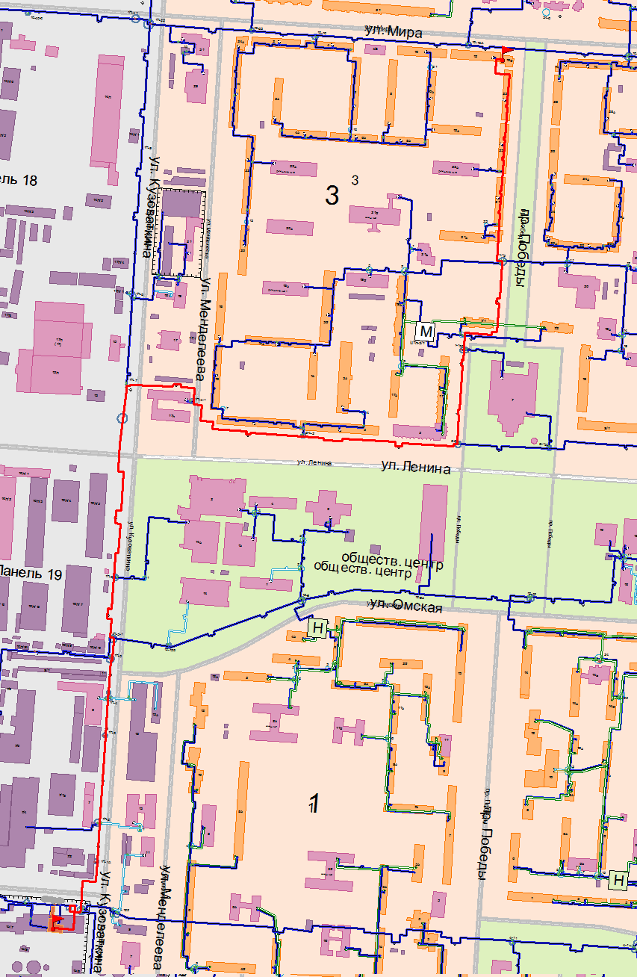
Рисунок 1 - Путь теплоносителя от Котельной №1 до потребителя по адресу Мира, 126.

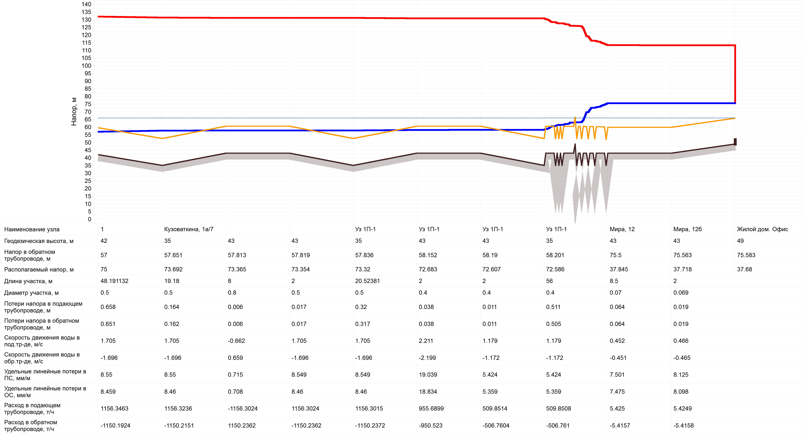
Рисунок 2 - Пьезометрический график от Котельной №1 до потребителя по адресу Мира, 12б.
Таблица 1 - Расчетная гидравлическая таблица от Котельной №1 до потребителя по адресу Мира, 12б.
Наименование узла | Геодезическая высота, м | Полный напор в обратном трубопроводе, м | Располагаемый напор, м | Длина участка, м | Диаметр участка, м | Потери напора в подающем трубопроводе, м | Потери напора в обратном трубопроводе, м | Скорость движения воды в под.тр-де, м/с | Скорость движения воды в обр.тр-де, м/с | Удельные линейные потери в ПС, мм/м | Удельные линейные потери в ОС, мм/м
1 | 42 | 57 | 75 | 48.191132 | 0,8 | 0.658 | 0.651 | 1.705 | -1.696 | 8.55 | 8.459
Кузоваткина, 1а/7 | 35 | 57.651 | 73.692 | 19.18 | 0,8 | 0.164 | 0.162 | 1.705 | -1.696 | 8.55 | 8.46
 | 43 | 57.813 | 73.365 | 8 | 0,8 | 0.006 | 0.006 | -0.662 | 0.659 | 0.715 | 0.708
 | 43 | 57.819 | 73.354 | 2 | 0,8 | 0.017 | 0.017 | 1.705 | -1.696 | 8.549 | 8.46
Уз 1П-1 | 35 | 57.836 | 73.32 | 20.52381 | 0,8 | 0.32 | 0.317 | 1.705 | -1.696 | 8.549 | 8.46
Уз 1П-1 | 43 | 58.152 | 72.683 | 2 | 0,8 | 0.038 | 0.038 | 2.211 | -2.199 | 19.039 | 18.834
Уз 1П-1 | 43 | 58.19 | 72.607 | 2 | 0,8 | 0.011 | 0.011 | 1.179 | -1.172 | 5.424 | 5.359
Уз 1П-1 | 35 | 58.201 | 72.586 | 56 | 0,8 | 0.511 | 0.505 | 1.179 | -1.172 | 5.424 | 5.359
Узел врезки | 43 | 58.706 | 71.57 | 25.915218 | 0,8 | 0.141 | 0.139 | 1.179 | -1.172 | 5.424 | 5.359
Уз 1П-121 | 43 | 58.845 | 71.29 | 56.41 | 0,8 | 0.499 | 0.494 | 1.179 | -1.172 | 5.424 | 5.359
Уз 1П-120 | 43 | 59.338 | 70.297 | 128.86523 | 0,8 | 0.868 | 0.858 | 1.163 | -1.156 | 5.278 | 5.216
Уз 1П-119 | 43 | 60.196 | 68.57 | 53.770647 | 0,8 | 0.4 | 0.396 | 1.085 | -1.079 | 4.398 | 4.347
Уз 1П-118 | 43 | 60.592 | 67.774 | 2 | 0,8 | 0.009 | 0.009 | 1.074 | -1.068 | 4.309 | 4.26
Уз 1П-118 | 43 | 60.601 | 67.757 | 7.3 | 0,8 | 0.037 | 0.037 | 1.139 | -1.132 | 5.059 | 5.001
Уз 1П-2 | 35 | 60.637 | 67.684 | 48 | 0,8 | 0.552 | 0.546 | 1.139 | -1.132 | 5.059 | 5.002
Уз 1П-3 | 43 | 61.183 | 66.586 | 37 | 0,8 | 0.187 | 0.185 | 1.139 | -1.132 | 5.059 | 5.002
Уз 1П-3 | 35 | 61.368 | 66.213 | 2 | 0,8 | 0.075 | 0.074 | 1.139 | -1.132 | 5.058 | 5.002
Уз 1П-3 | 43 | 61.442 | 66.065 | 2 | 0,8 | 0 | 0 | 0.013 | -0.013 | 0.001 | 0.001
Уз 1П-3 | 35 | 61.442 | 66.065 | 2 | 0,8 | 0 | 0 | 0.013 | -0.013 | 0.001 | 0.001
Уз 1П-3 | 43 | 61.442 | 66.065 | 103 | 0,8 | 0.519 | 0.513 | 1.168 | -1.162 | 3.193 | 3.16
Уз 1П-3-1 | 43 | 61.955 | 65.033 | 14 | 0,8 | 0.042 | 0.041 | 1.129 | -1.123 | 2.983 | 2.952
Узел врезки | 43 | 61.997 | 64.95 | 29 | 0,8 | 0.087 | 0.086 | 1.129 | -1.123 | 2.983 | 2.952
Узел врезки | 43 | 62.082 | 64.778 | 152 | 0,8 | 0.821 | 0.812 | 1.129 | -1.123 | 2.983 | 2.952
Узел врезки | 43 | 62.895 | 63.144 | 2.1 | 0,8 | 0.021 | 0.021 | 0.633 | -0.63 | 0.654 | 0.648
Узел врезки | 43 | 62.916 | 63.102 | 54.58 | 0,8 | 0.036 | 0.035 | 0.633 | -0.63 | 0.654 | 0.648
Узел врезки | 43 | 62.951 | 63.031 | 42 | 0,8 | 0.125 | 0.124 | 1.129 | -1.124 | 2.982 | 2.953
10/9 | 49 | 63.075 | 62.781 | 2 | 0,8 | 0.006 | 0.006 | 1.129 | -1.124 | 2.982 | 2.954
7/8 | 35 | 63.081 | 62.77 | 2 | 0,8 | 0.006 | 0.006 | 1.129 | -1.124 | 2.982 | 2.954
Узел врезки | 43 | 63.087 | 62.757 | 2 | 0,8 | 0.006 | 0.006 | 1.129 | -1.124 | 2.982 | 2.954
Узел врезки | 43 | 63.093 | 62.746 | 2 | 0.5 | 0.139 | 0.138 | 1.582 | -1.574 | 7.357 | 7.29
5/6 | 35 | 63.231 | 62.469 | 120 | 0.5 | 1.355 | 1.343 | 1.582 | -1.574 | 7.357 | 7.29
УТ 1П-4-1 | 43 | 64.574 | 59.771 | 220 | 0.5 | 2.506 | 2.484 | 1.556 | -1.549 | 7.125 | 7.061
УТ 8-4-2 | 43 | 67.057 | 54.781 | 248 | 0.5 | 2.67 | 2.647 | 1.513 | -1.506 | 6.732 | 6.674
УТ 8-5 | 43 | 69.705 | 49.463 | 2 | 0.4 | 0.014 | 0.014 | 1.32 | -1.316 | 6.798 | 6.756
УТ 8-5 | 35 | 69.718 | 49.436 | 144.98395 | 0.4 | 1.471 | 1.462 | 1.32 | -1.316 | 6.798 | 6.756
УТ 1-136 | 43 | 71.18 | 46.503 | 186.09968 | 0.414 | 1.427 | 1.419 | 1.175 | -1.172 | 5.159 | 5.129
УТ 1-15 | 43 | 72.599 | 43.658 | 2 | 0.414 | 0.005 | 0.005 | 0.802 | -0.8 | 2.405 | 2.394
УТ 1-15 | 43 | 72.604 | 43.648 | 2 | 0.207 | 0.01 | 0.01 | 0.735 | -0.733 | 4.86 | 4.839
УТ 1-15 | 35 | 72.614 | 43.629 | 36 | 0.2 | 0.241 | 0.24 | 0.788 | -0.786 | 5.841 | 5.817
проспект Победы, 21 | 43 | 72.854 | 43.147 | 61.41 | 0.207 | 0.314 | 0.312 | 0.646 | -0.645 | 3.758 | 3.743
проспект Победы, 21 | 43 | 73.166 | 42.521 | 2 | 0.207 | 0.004 | 0.004 | 0.487 | -0.486 | 2.137 | 2.129
проспект Победы, 21 | 43 | 73.17 | 42.513 | 39.173893 | 0.15 | 0.647 | 0.645 | 0.941 | -0.939 | 12.028 | 11.981
проспект Победы, 23 | 43 | 73.815 | 41.221 | 44 | 0.15 | 0.433 | 0.432 | 0.737 | -0.736 | 7.392 | 7.363
проспект Победы, 23 | 43 | 74.247 | 40.356 | 44 | 0.15 | 0.273 | 0.272 | 0.524 | -0.523 | 3.736 | 3.721
проспект Победы, 25 | 43 | 74.519 | 39.81 | 44.940698 | 0.1 | 0.549 | 0.547 | 0.712 | -0.711 | 11.652 | 11.608
проспект Победы, 25 | 35 | 75.066 | 38.714 | 35.210598 | 0.1 | 0.435 | 0.434 | 0.712 | -0.711 | 11.651 | 11.609
Мира, 12 | 43 | 75.5 | 37.845 | 8.5 | 0.07 | 0.064 | 0.064 | 0.452 | -0.451 | 7.501 | 7.475
Мира, 12б | 43 | 75.563 | 37.718 | 2 | 0.069 | 0.019 | 0.019 | 0.466 | -0.465 | 8.125 | 8.098
Жилой дом. Офис | 49 | 75.583 | 37.68

Расчетный путь теплоносителя по направлению Котельная №1 – Нефтяников 17 представлен на рисунке 3. Результаты гидравлического расчета (расчетная таблица и пьезометрический график) представлены в таблице 2 и рисунке 4.

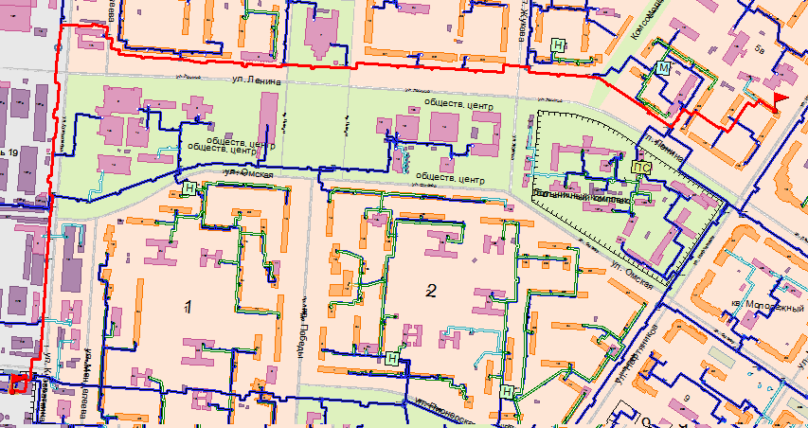
Рисунок 3 - Путь теплоносителя от Котельной №1 до потребителя по адресу Нефтяников, 17.
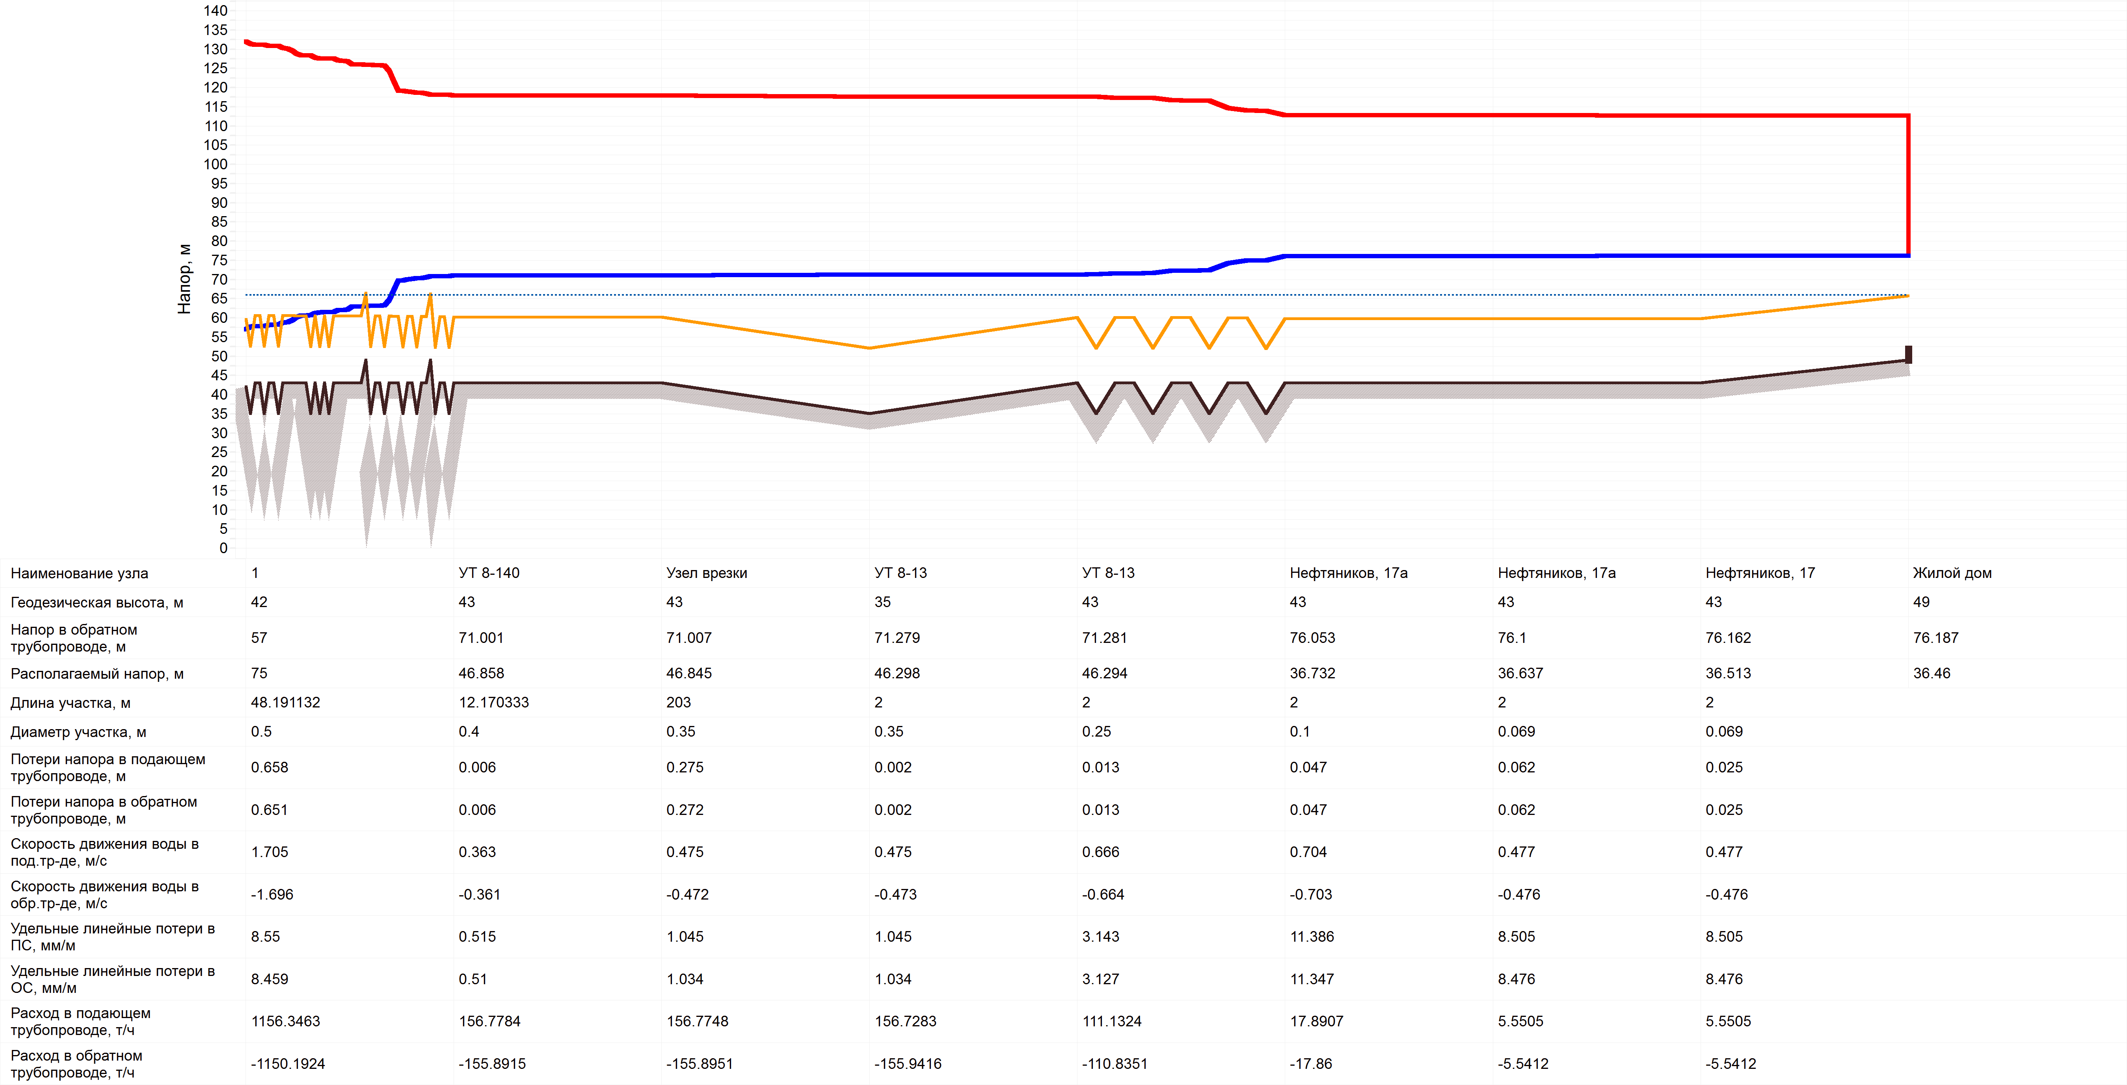
Рисунок 4 - Пьезометрический график от Котельной №1 до потребителя по адресу Нефтяников, 17.

Таблица 2 - Расчетная гидравлическая таблица от Котельной №1 до потребителя по адресу Нефтяников, 17
Наименование узла | Геодезическая высота, м | Напор в обратном трубопроводе, м | Располагаемый напор, м | Длина участка, м | Диаметр участка, м | Потери напора в подающем трубопроводе, м | Потери напора в обратном трубопроводе, м | Скорость движения воды в под.тр-де, м/с | Скорость движения воды в обр.тр-де, м/с | Удельные линейные потери в ПС, мм/м | Удельные линейные потери в ОС, мм/м | Расход в подающем трубопроводе, т/ч | Расход в обратном трубопроводе, т/ч
1 | 42 | 57 | 75 | 48.191132 | 0,8 | 0.658 | 0.651 | 1.705 | -1.696 | 8.55 | 8.459 | 1156.3463 | -1150.1924
Кузоваткина, 1а/7 | 35 | 57.651 | 73.692 | 19.18 | 0,8 | 0.164 | 0.162 | 1.705 | -1.696 | 8.55 | 8.46 | 1156.3236 | -1150.2151
 | 43 | 57.813 | 73.365 | 8 | 0,8 | 0.006 | 0.006 | -0.662 | 0.659 | 0.715 | 0.708 | -1156.3024 | 1150.2362
 | 43 | 57.819 | 73.354 | 2 | 0,8 | 0.017 | 0.017 | 1.705 | -1.696 | 8.549 | 8.46 | 1156.3024 | -1150.2362
Уз 1П-1 | 35 | 57.836 | 73.32 | 20.52381 | 0,8 | 0.32 | 0.317 | 1.705 | -1.696 | 8.549 | 8.46 | 1156.3015 | -1150.2372
Уз 1П-1 | 43 | 58.152 | 72.683 | 2 | 0,8 | 0.038 | 0.038 | 2.211 | -2.199 | 19.039 | 18.834 | 955.6899 | -950.523
Уз 1П-1 | 43 | 58.19 | 72.607 | 2 | 0,8 | 0.011 | 0.011 | 1.179 | -1.172 | 5.424 | 5.359 | 509.8514 | -506.7604
Уз 1П-1 | 35 | 58.201 | 72.586 | 56 | 0,8 | 0.511 | 0.505 | 1.179 | -1.172 | 5.424 | 5.359 | 509.8508 | -506.761
Узел врезки | 43 | 58.706 | 71.57 | 25.915218 | 0,8 | 0.141 | 0.139 | 1.179 | -1.172 | 5.424 | 5.359 | 509.834 | -506.7778
Уз 1П-121 | 43 | 58.845 | 71.29 | 56.41 | 0,8 | 0.499 | 0.494 | 1.179 | -1.172 | 5.424 | 5.359 | 509.8262 | -506.7856
Уз 1П-120 | 43 | 59.338 | 70.297 | 128.86523 | 0,8 | 0.868 | 0.858 | 1.163 | -1.156 | 5.278 | 5.216 | 502.8967 | -499.9302
Уз 1П-119 | 43 | 60.196 | 68.57 | 53.770647 | 0,8 | 0.4 | 0.396 | 1.085 | -1.079 | 4.398 | 4.347 | 502.858 | -499.9688
Уз 1П-118 | 43 | 60.592 | 67.774 | 2 | 0,8 | 0.009 | 0.009 | 1.074 | -1.068 | 4.309 | 4.26 | 497.7707 | -494.9364
Уз 1П-118 | 43 | 60.601 | 67.757 | 7.3 | 0,8 | 0.037 | 0.037 | 1.139 | -1.132 | 5.059 | 5.001 | 492.3605 | -489.5494
Уз 1П-2 | 35 | 60.637 | 67.684 | 48 | 0,8 | 0.552 | 0.546 | 1.139 | -1.132 | 5.059 | 5.002 | 492.3583 | -489.5516
Уз 1П-3 | 43 | 61.183 | 66.586 | 37 | 0,8 | 0.187 | 0.185 | 1.139 | -1.132 | 5.059 | 5.002 | 492.3439 | -489.566
Уз 1П-3 | 35 | 61.368 | 66.213 | 2 | 0,8 | 0.075 | 0.074 | 1.139 | -1.132 | 5.058 | 5.002 | 492.3327 | -489.5771
Уз 1П-3 | 43 | 61.442 | 66.065 | 2 | 0,8 | 0 | 0 | 0.013 | -0.013 | 0.001 | 0.001 | 5.5223 | -5.7652
Уз 1П-3 | 35 | 61.442 | 66.065 | 2 | 0,8 | 0 | 0 | 0.013 | -0.013 | 0.001 | 0.001 | 5.5229 | -5.7646
Уз 1П-3 | 43 | 61.442 | 66.065 | 103 | 0,8 | 0.519 | 0.513 | 1.168 | -1.162 | 3.193 | 3.16 | 1144.0821 | -1138.1322
Уз 1П-3-1 | 43 | 61.955 | 65.033 | 14 | 0,8 | 0.042 | 0.041 | 1.129 | -1.123 | 2.983 | 2.952 | 1105.7393 | -1100.0116
Узел врезки | 43 | 61.997 | 64.95 | 29 | 0,8 | 0.087 | 0.086 | 1.129 | -1.123 | 2.983 | 2.952 | 1105.7297 | -1100.0211
Узел врезки | 43 | 62.082 | 64.778 | 152 | 0,8 | 0.821 | 0.812 | 1.129 | -1.123 | 2.983 | 2.952 | 1105.71 | -1100.0408
Узел врезки | 43 | 62.895 | 63.144 | 2.1 | 0,8 | 0.021 | 0.021 | 0.633 | -0.63 | 0.654 | 0.648 | 1105.6067 | -1100.1442
Узел врезки | 43 | 62.916 | 63.102 | 54.58 | 0,8 | 0.036 | 0.035 | 0.633 | -0.63 | 0.654 | 0.648 | 1105.6041 | -1100.1467
Узел врезки | 43 | 62.951 | 63.031 | 42 | 0,8 | 0.125 | 0.124 | 1.129 | -1.124 | 2.982 | 2.953 | 1105.5379 | -1100.2129
10/9 | 49 | 63.075 | 62.781 | 2 | 0,8 | 0.006 | 0.006 | 1.129 | -1.124 | 2.982 | 2.954 | 1105.5093 | -1100.2415
7/8 | 35 | 63.081 | 62.77 | 2 | 0,8 | 0.006 | 0.006 | 1.129 | -1.124 | 2.982 | 2.954 | 1105.508 | -1100.2428
Узел врезки | 43 | 63.087 | 62.757 | 2 | 0,8 | 0.006 | 0.006 | 1.129 | -1.124 | 2.982 | 2.954 | 1105.5066 | -1100.2442
Узел врезки | 43 | 63.093 | 62.746 | 2 | 0.5 | 0.139 | 0.138 | 1.582 | -1.574 | 7.357 | 7.29 | 1072.5819 | -1067.659
5/6 | 35 | 63.231 | 62.469 | 120 | 0.5 | 1.355 | 1.343 | 1.582 | -1.574 | 7.357 | 7.29 | 1072.581 | -1067.6599
УТ 1П-4-1 | 43 | 64.574 | 59.771 | 220 | 0.5 | 2.506 | 2.484 | 1.556 | -1.549 | 7.125 | 7.061 | 1055.4984 | -1050.7517
УТ 8-4-2 | 43 | 67.057 | 54.781 | 248 | 0.5 | 2.67 | 2.647 | 1.513 | -1.506 | 6.732 | 6.674 | 1025.9544 | -1021.5715
УТ 8-5 | 43 | 69.705 | 49.463 | 2 | 0.5 | 0.003 | 0.003 | 0.671 | -0.667 | 1.327 | 1.313 | 455.0099 | -452.6026
УТ 8-5 | 35 | 69.708 | 49.458 | 142.4 | 0.5 | 0.252 | 0.249 | 0.671 | -0.667 | 1.327 | 1.313 | 455.0089 | -452.6035
УТ 8-135 | 43 | 69.957 | 48.957 | 68 | 0.5 | 0.135 | 0.133 | 0.67 | -0.667 | 1.323 | 1.31 | 454.3611 | -452.0949
Узел врезки | 43 | 70.09 | 48.689 | 99 | 0.5 | 0.193 | 0.192 | 0.67 | -0.667 | 1.323 | 1.31 | 454.3291 | -452.1269
УТ 8-5-1 | 35 | 70.281 | 48.304 | 2 | 0.5 | 0.003 | 0.003 | 0.67 | -0.667 | 1.323 | 1.31 | 454.2825 | -452.1736
УТ 8-5-1 | 43 | 70.284 | 48.299 | 121.35 | 0.5 | 0.207 | 0.205 | 0.646 | -0.643 | 1.23 | 1.218 | 437.9582 | -435.8871
УТ 8-138 | 43 | 70.489 | 47.887 | 166.45 | 0.5 | 0.288 | 0.286 | 0.629 | -0.626 | 1.166 | 1.155 | 426.4052 | -424.4702
 | 49 | 70.775 | 47.313 | 2 | 0.5 | 0.002 | 0.002 | 0.629 | -0.626 | 1.165 | 1.156 | 426.3268 | -424.5486
УТ 8-6 | 35 | 70.777 | 47.308 | 2 | 0.5 | 0.002 | 0.002 | 0.629 | -0.626 | 1.165 | 1.156 | 426.3259 | -424.5496
УТ 8-6 | 43 | 70.78 | 47.303 | 2 | 0.5 | 0.001 | 0.001 | 0.336 | -0.334 | 0.333 | 0.33 | 227.621 | -226.4024
УТ 8-6 | 43 | 70.78 | 47.302 | 2 | 0.4 | 0.002 | 0.002 | 0.527 | -0.524 | 1.084 | 1.073 | 227.6201 | -226.4034
УТ 8-6 | 35 | 70.782 | 47.298 | 155.74369 | 0.4 | 0.221 | 0.219 | 0.527 | -0.524 | 1.084 | 1.073 | 227.6195 | -226.404
УТ 8-140 | 43 | 71.001 | 46.858 | 12.170333 | 0.4 | 0.006 | 0.006 | 0.363 | -0.361 | 0.515 | 0.51 | 156.7784 | -155.8915
Узел врезки | 43 | 71.007 | 46.845 | 203 | 0.35 | 0.275 | 0.272 | 0.475 | -0.472 | 1.045 | 1.034 | 156.7748 | -155.8951
УТ 8-13 | 35 | 71.279 | 46.298 | 2 | 0.35 | 0.002 | 0.002 | 0.475 | -0.473 | 1.045 | 1.034 | 156.7283 | -155.9416
УТ 8-13 | 43 | 71.281 | 46.294 | 2 | 0.25 | 0.013 | 0.013 | 0.666 | -0.664 | 3.143 | 3.127 | 111.1324 | -110.8351
УТ 8-13 | 35 | 71.294 | 46.268 | 54 | 0.25 | 0.247 | 0.246 | 0.666 | -0.664 | 3.143 | 3.127 | 111.1322 | -110.8353
ТК 5-4 | 43 | 71.54 | 45.776 | 2 | 0.25 | 0.013 | 0.013 | 0.663 | -0.661 | 3.113 | 3.097 | 110.5936 | -110.3132
ТК 5-4 | 43 | 71.553 | 45.75 | 2 | 0.15 | 0.058 | 0.057 | 1.456 | -1.453 | 28.781 | 28.654 | 85.5825 | -85.3935
ТК 5-4 | 35 | 71.61 | 45.635 | 21.55 | 0.15 | 0.62 | 0.617 | 1.456 | -1.453 | 28.78 | 28.654 | 85.5824 | -85.3936
Комсомольский бульвар, 2б | 43 | 72.227 | 44.398 | 2 | 0.15 | 0.055 | 0.055 | 1.425 | -1.422 | 27.565 | 27.447 | 83.7533 | -83.5744
Комсомольский бульвар, 2б | 43 | 72.282 | 44.288 | 2 | 0.15 | 0.048 | 0.048 | 1.329 | -1.327 | 23.984 | 23.888 | 78.1199 | -77.9629
Комсомольский бульвар, 2б | 35 | 72.33 | 44.192 | 72 | 0.15 | 1.903 | 1.895 | 1.329 | -1.327 | 23.984 | 23.888 | 78.1198 | -77.963
ТК 5-5 | 43 | 74.225 | 40.394 | 47.5 | 0.15 | 0.662 | 0.659 | 0.976 | -0.974 | 12.936 | 12.885 | 57.3514 | -57.2377
ТК 5-8 | 43 | 74.884 | 39.073 | 2 | 0.1 | 0.027 | 0.026 | 0.761 | -0.759 | 13.283 | 13.228 | 19.3265 | -19.287
ТК 5-8 | 35 | 74.911 | 39.02 | 82 | 0.1 | 1.147 | 1.142 | 0.761 | -0.759 | 13.283 | 13.228 | 19.3265 | -19.287
Нефтяников, 17а | 43 | 76.053 | 36.732 | 2 | 0.1 | 0.047 | 0.047 | 0.704 | -0.703 | 11.386 | 11.347 | 17.8907 | -17.86
Нефтяников, 17а | 43 | 76.1 | 36.637 | 2 | 0.069 | 0.062 | 0.062 | 0.477 | -0.476 | 8.505 | 8.476 | 5.5505 | -5.5412
Нефтяников, 17 | 43 | 76.162 | 36.513 | 2 | 0.069 | 0.025 | 0.025 | 0.477 | -0.476 | 8.505 | 8.476 | 5.5505 | -5.5412
Жилой дом | 49 | 76.187 | 36.46

Гидравлический расчет до удаленных потребителей Котельной №2А
Котельная №2А имеет два вывода магистральных сетей: вывод №1 с температурным графиком 125/70°С, вывод №2 - 95/70°С.
Для проведения гидравлического расчета вывода №1 использовались следующие исходные данные:
- давление в подающем трубопроводе на котельной 6,3 кгс/см²;
- давление в обратном трубопроводе на котельной 3,8 кгс/см²;
- суммарный расход теплоносителя на котельной в подающем трубопроводе составляет 2665,42 т/ч. Расход теплоносителя принят в соответствии с результатами обработки статистических данных о расходах теплоносителя по показаниям прибора учета отпуска тепловой энергии.
Расчетный путь теплоносителя по направлению Котельная №2А (вывод №1) – панель 13 представлен на рисунке 5. Результаты гидравлического расчета (расчетная таблица и пьезометрический график) представлены в таблице 3 и рисунке 6.

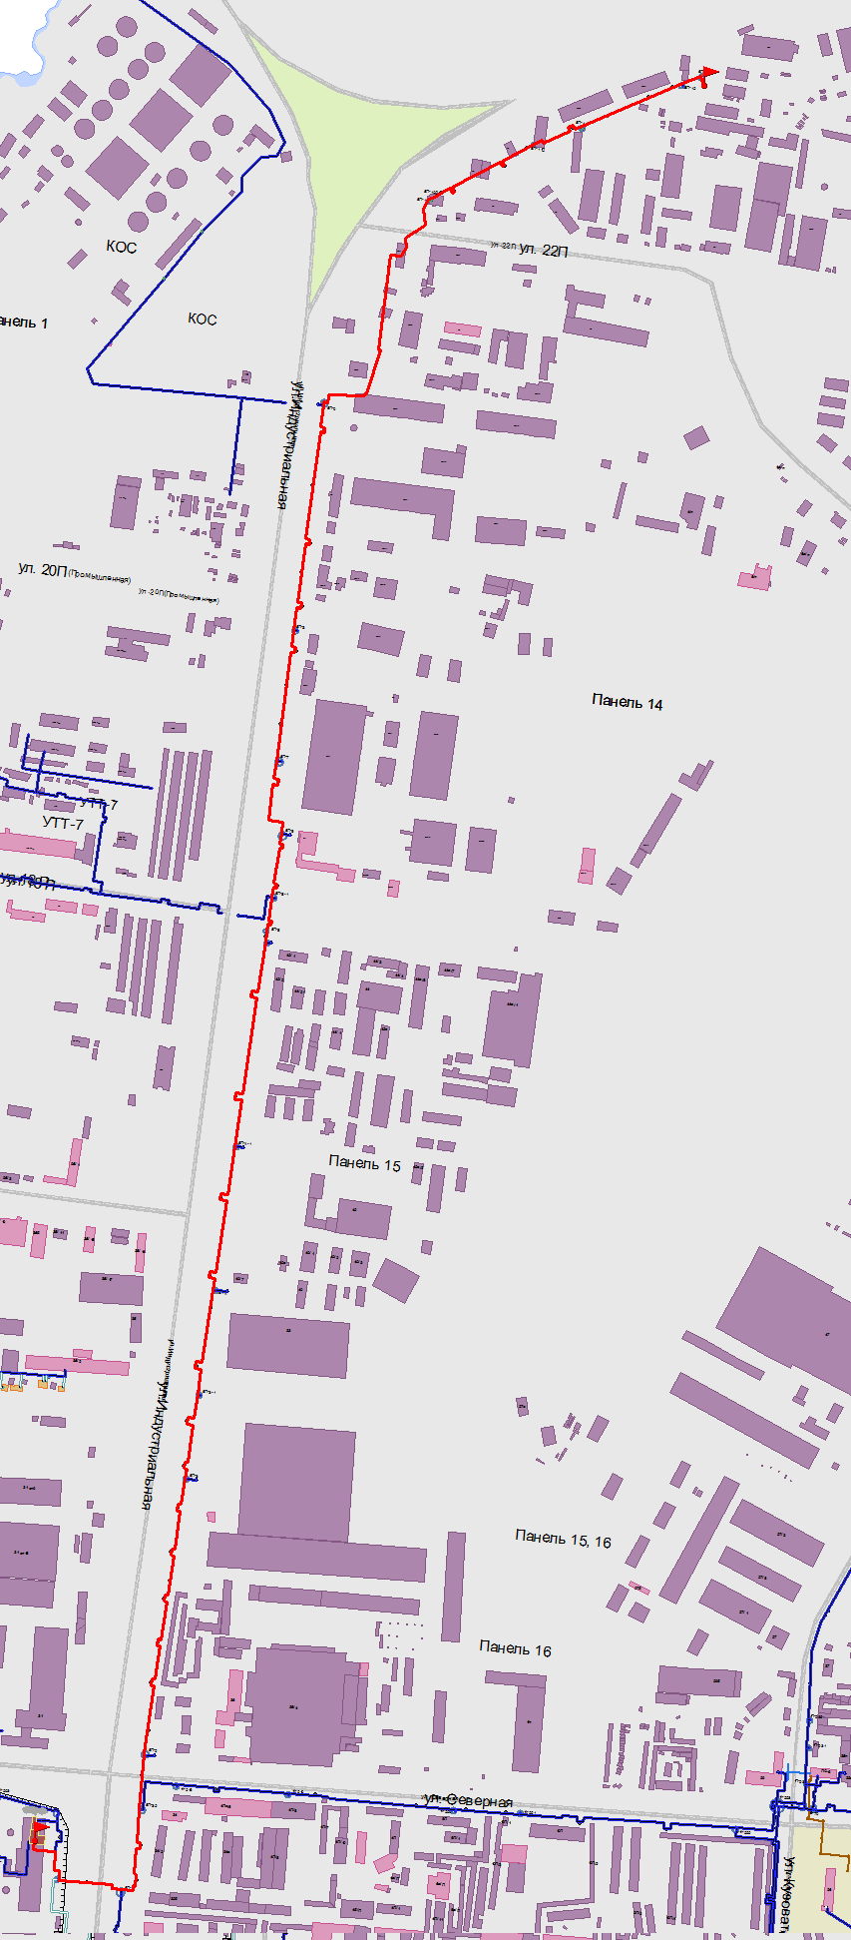
Рисунок 5 - Путь теплоносителя от Котельной №2А (вывод №1) до панели 13

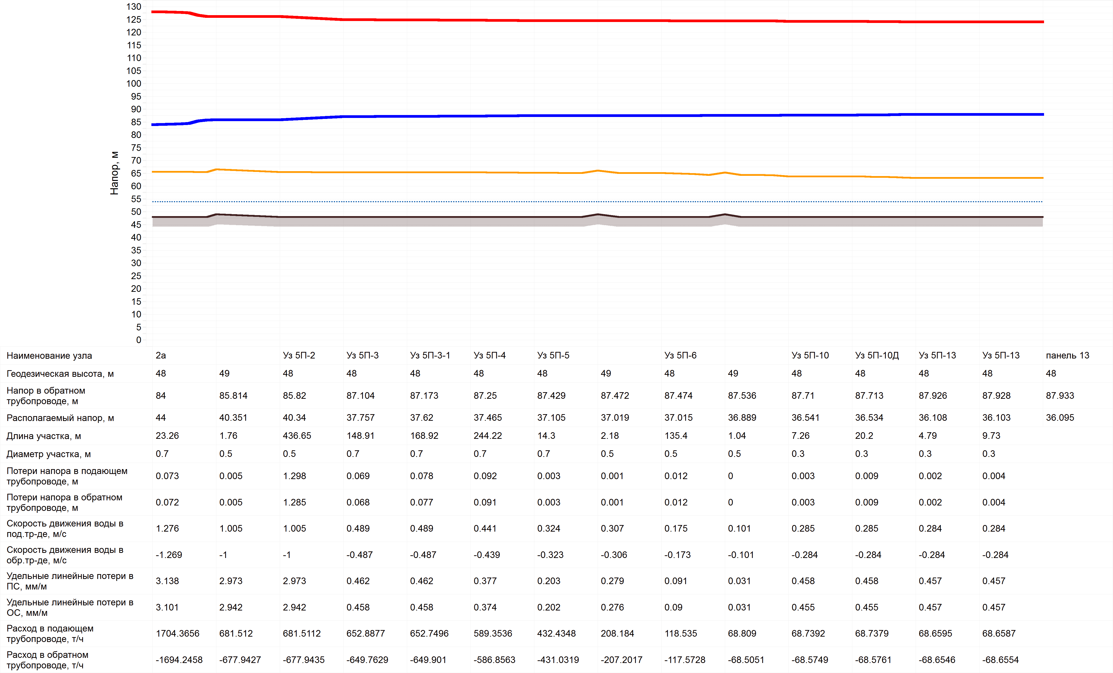
Рисунок 6 - Пьезометрический график от Котельной №2А (вывод №1) до панели 13

Таблица 3 - Расчетная гидравлическая таблица от Котельной №2А (вывод №1) до панели 13
Наименование узла | Геодезическая высота, м | Напор в обратном трубопроводе, м | Располагаемый напор, м | Длина участка, м | Диаметр участка, м | Потери напора в подающем трубопроводе, м | Потери напора в обратном трубопроводе, м | Скорость движения воды в под.тр-де, м/с | Скорость движения воды в обр.тр-де, м/с | Удельные линейные потери в ПС, мм/м | Удельные линейные потери в ОС, мм/м | Расход в подающем трубопроводе, т/ч | Расход в обратном трубопроводе, т/ч
2а | 48 | 84 | 44 | 23.26 | 0.7 | 0.073 | 0.072 | 1.276 | -1.269 | 3.138 | 3.101 | 1704.3656 | -1694.2458
 | 48 | 84.072 | 43.855 | 21.51 | 0.7 | 0.068 | 0.067 | 1.276 | -1.269 | 3.138 | 3.101 | 1704.344 | -1694.2674
 | 48 | 84.139 | 43.72 | 47.79 | 0.7 | 0.095 | 0.094 | -1.015 | 1.009 | 1.987 | 1.962 | -1355.6902 | 1347.0926
Уз 5П-1 | 48 | 84.233 | 43.531 | 97.34 | 0.7 | 0.193 | 0.191 | -1.015 | 1.009 | 1.985 | 1.961 | -1355.217 | 1346.8443
Уз 5П-1 | 48 | 84.424 | 43.147 | 146.71 | 0.5 | 0.927 | 0.916 | 1.466 | -1.457 | 6.321 | 6.242 | 994.1126 | -987.8842
Уз 5П-32 | 48 | 85.34 | 41.304 | 78.42 | 0.5 | 0.473 | 0.469 | 1.431 | -1.426 | 6.028 | 5.983 | 970.8138 | -967.1533
Уз 5П-2 | 48 | 85.809 | 40.362 | 1.97 | 0.5 | 0.006 | 0.006 | 1.005 | -1 | 2.973 | 2.942 | 681.513 | -677.9418
 | 49 | 85.814 | 40.351 | 1.76 | 0.5 | 0.005 | 0.005 | 1.005 | -1 | 2.973 | 2.942 | 681.512 | -677.9427
Уз 5П-2 | 48 | 85.82 | 40.34 | 436.65 | 0.5 | 1.298 | 1.285 | 1.005 | -1 | 2.973 | 2.942 | 681.5112 | -677.9435
Уз 5П-3 | 48 | 87.104 | 37.757 | 148.91 | 0.7 | 0.069 | 0.068 | 0.489 | -0.487 | 0.462 | 0.458 | 652.8877 | -649.7629
Уз 5П-3-1 | 48 | 87.173 | 37.62 | 168.92 | 0.7 | 0.078 | 0.077 | 0.489 | -0.487 | 0.462 | 0.458 | 652.7496 | -649.901
Уз 5П-4 | 48 | 87.25 | 37.465 | 244.22 | 0.7 | 0.092 | 0.091 | 0.441 | -0.439 | 0.377 | 0.374 | 589.3536 | -586.8563
Уз 5П-4-1 | 48 | 87.341 | 37.282 | 331.99 | 0.7 | 0.089 | 0.088 | 0.371 | -0.37 | 0.267 | 0.265 | 495.7352 | -493.7162
Уз 5П-5 | 48 | 87.429 | 37.105 | 14.3 | 0.7 | 0.003 | 0.003 | 0.324 | -0.323 | 0.203 | 0.202 | 432.4348 | -431.0319
Уз 5П-5 | 48 | 87.432 | 37.099 | 58.84 | 0.7 | 0.012 | 0.012 | 0.324 | -0.323 | 0.203 | 0.202 | 432.4215 | -431.0451
Уз 5П-5-1 | 48 | 87.444 | 37.076 | 1.15 | 0.7 | 0 | 0 | 0.324 | -0.323 | 0.203 | 0.202 | 432.3669 | -431.0997
Уз 5П-5-1 | 48 | 87.444 | 37.075 | 100.65 | 0.5 | 0.028 | 0.028 | 0.307 | -0.305 | 0.279 | 0.276 | 208.2314 | -207.1543
 | 49 | 87.472 | 37.019 | 2.18 | 0.5 | 0.001 | 0.001 | 0.307 | -0.306 | 0.279 | 0.276 | 208.184 | -207.2017
Уз 5П-6 | 48 | 87.472 | 37.018 | 3.27 | 0.5 | 0.001 | 0.001 | 0.307 | -0.306 | 0.279 | 0.276 | 208.183 | -207.2028
Уз 5П-6 | 48 | 87.473 | 37.016 | 2.12 | 0.5 | 0.001 | 0.001 | 0.307 | -0.306 | 0.279 | 0.276 | 208.1814 | -207.2043
Уз 5П-6 | 48 | 87.474 | 37.015 | 135.4 | 0.5 | 0.012 | 0.012 | 0.175 | -0.173 | 0.091 | 0.09 | 118.535 | -117.5728
Уз 5П-7 | 48 | 87.486 | 36.99 | 200.41 | 0.5 | 0.018 | 0.018 | 0.175 | -0.173 | 0.091 | 0.09 | 118.4713 | -117.6366
Уз 5П-8 | 48 | 87.504 | 36.954 | 359.76 | 0.5 | 0.033 | 0.032 | 0.175 | -0.174 | 0.091 | 0.09 | 118.3769 | -117.731
Уз 5П-9 | 48 | 87.536 | 36.889 | 2.97 | 0.5 | 0 | 0 | 0.101 | -0.101 | 0.031 | 0.031 | 68.8104 | -68.5037
 | 49 | 87.536 | 36.889 | 1.04 | 0.5 | 0 | 0 | 0.101 | -0.101 | 0.031 | 0.031 | 68.809 | -68.5051
Уз 5П-9 | 48 | 87.536 | 36.889 | 3.52 | 0.5 | 0 | 0 | 0.101 | -0.101 | 0.031 | 0.031 | 68.8085 | -68.5056
Уз 5П-9 | 48 | 87.537 | 36.889 | 8.22 | 0.5 | 0 | 0 | 0.101 | -0.101 | 0.031 | 0.031 | 68.8069 | -68.5072
Узел врезки | 48 | 87.537 | 36.888 | 380.63 | 0.3 | 0.175 | 0.173 | 0.285 | -0.284 | 0.458 | 0.455 | 68.803 | -68.5111
Уз 5П-10 | 48 | 87.71 | 36.541 | 7.26 | 0.3 | 0.003 | 0.003 | 0.285 | -0.284 | 0.458 | 0.455 | 68.7392 | -68.5749
Уз 5П-10Д | 48 | 87.713 | 36.534 | 20.2 | 0.3 | 0.009 | 0.009 | 0.285 | -0.284 | 0.458 | 0.455 | 68.7379 | -68.5761
Узел врезки | 48 | 87.722 | 36.516 | 149.92 | 0.3 | 0.069 | 0.068 | 0.285 | -0.284 | 0.458 | 0.456 | 68.7345 | -68.5795
Узел врезки | 48 | 87.791 | 36.379 | 21.62 | 0.3 | 0.01 | 0.01 | 0.284 | -0.284 | 0.457 | 0.456 | 68.7094 | -68.6047
Уз 5П-11Д | 48 | 87.8 | 36.359 | 91.85 | 0.3 | 0.042 | 0.042 | 0.284 | -0.284 | 0.457 | 0.456 | 68.7058 | -68.6083
Уз 5П-11 | 48 | 87.842 | 36.275 | 156.65 | 0.3 | 0.072 | 0.071 | 0.284 | -0.284 | 0.457 | 0.456 | 68.6904 | -68.6237
Уз 5П-12 | 48 | 87.914 | 36.132 | 26.66 | 0.3 | 0.012 | 0.012 | 0.284 | -0.284 | 0.457 | 0.456 | 68.6641 | -68.65
Уз 5П-13 | 48 | 87.926 | 36.108 | 4.79 | 0.3 | 0.002 | 0.002 | 0.284 | -0.284 | 0.457 | 0.457 | 68.6595 | -68.6546
Уз 5П-13 | 48 | 87.928 | 36.103 | 9.73 | 0.3 | 0.004 | 0.004 | 0.284 | -0.284 | 0.457 | 0.457 | 68.6587 | -68.6554
панель 13 | 48 | 87.933 | 36.095

Расчетный путь теплоносителя по направлению Котельная №2А (вывод №1) – Поликлиника представлен на рисунке 7. Результаты гидравлического расчета (расчетная таблица и пьезометрический график) представлены в таблице 4 и рисунке 8.

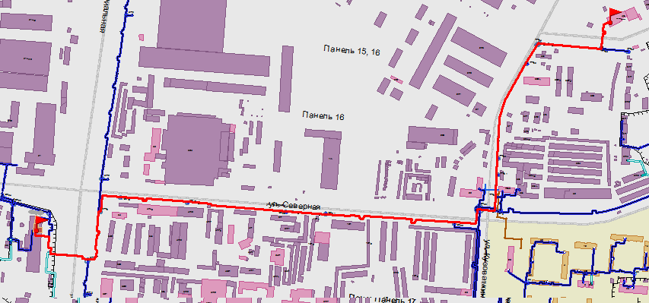
Рисунок 7 - Путь теплоносителя от Котельной №2А (вывод №1) до Поликлиники.

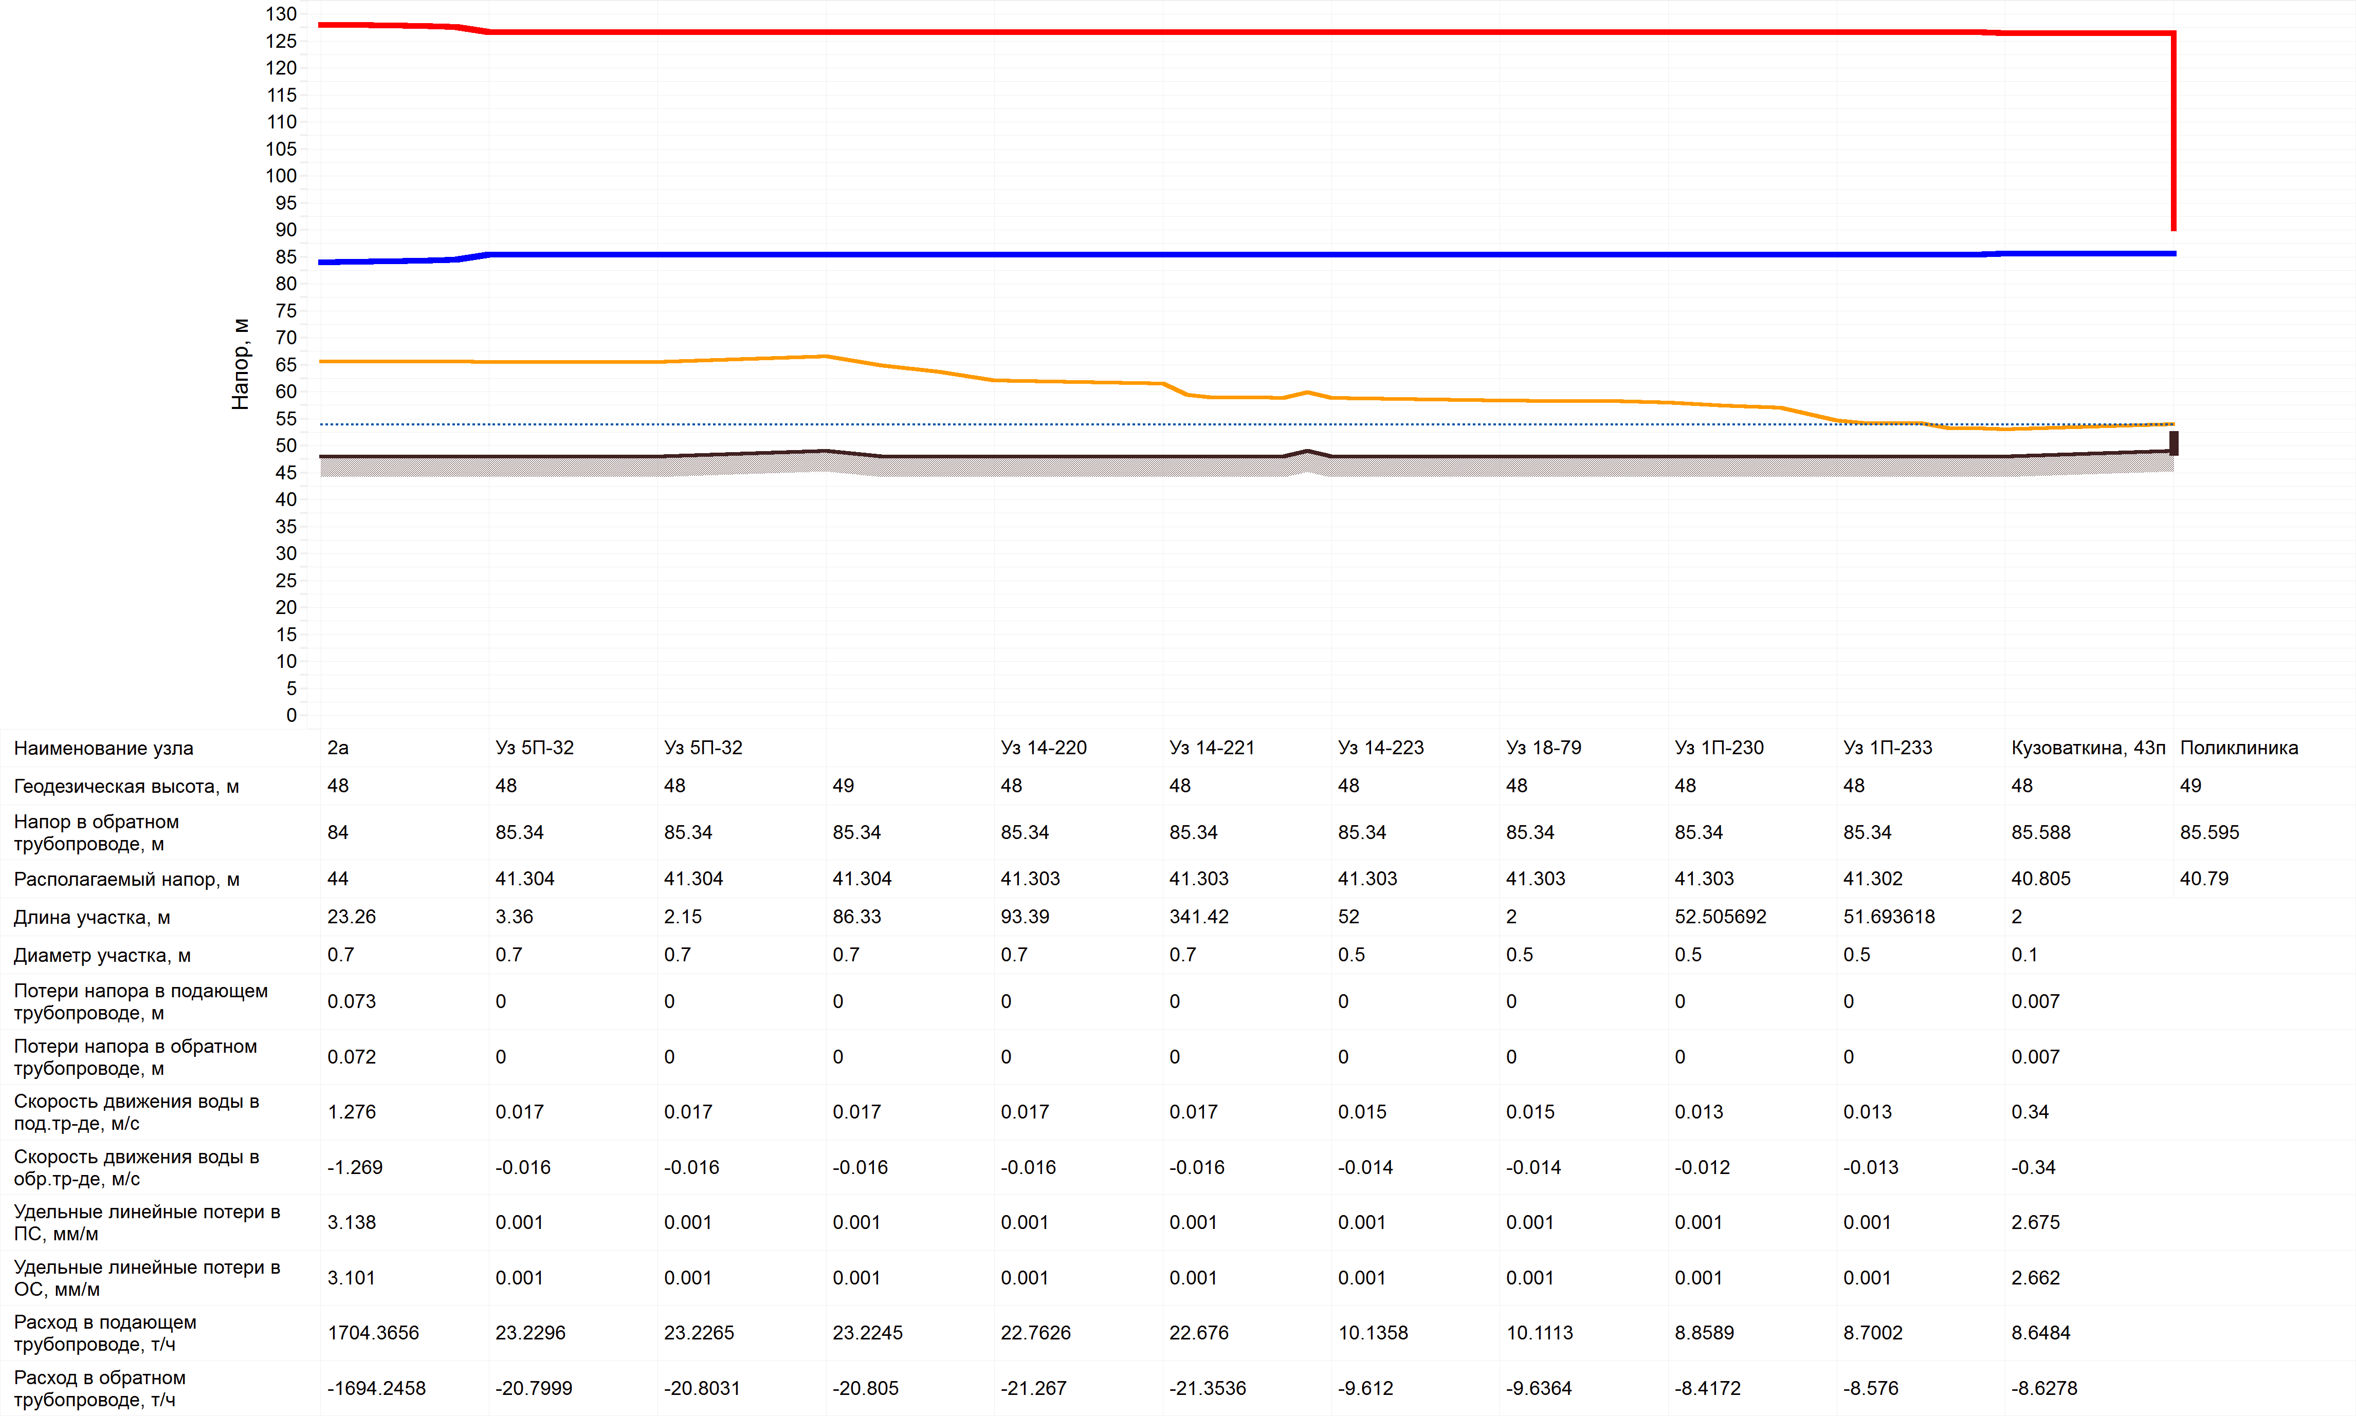
Рисунок 8 - Пьезометрический график от Котельной №2А (вывод №1) до Поликлиники.
Таблица 4 - Расчетная гидравлическая таблица от Котельной №2А (вывод №1) до Поликлиники.
Наименование узла | Геодезическая высота, м | Напор в обратном трубопроводе, м | Располагаемый напор, м | Длина участка, м | Диаметр участка, м | Потери напора в подающем трубопроводе, м | Потери напора в обратном трубопроводе, м | Скорость движения воды в под.тр-де, м/с | Скорость движения воды в обр.тр-де, м/с | Удельные линейные потери в ПС, мм/м | Удельные линейные потери в ОС, мм/м | Расход в подающем трубопроводе, т/ч | Расход в обратном трубопроводе, т/ч
2а | 48 | 84 | 44 | 23.26 | 0.7 | 0.073 | 0.072 | 1.276 | -1.269 | 3.138 | 3.101 | 1704.3656 | -1694.2458
 | 48 | 84.072 | 43.855 | 21.51 | 0.7 | 0.068 | 0.067 | 1.276 | -1.269 | 3.138 | 3.101 | 1704.344 | -1694.2674
 | 48 | 84.139 | 43.72 | 47.79 | 0.7 | 0.095 | 0.094 | -1.015 | 1.009 | 1.987 | 1.962 | -1355.6902 | 1347.0926
Уз 5П-1 | 48 | 84.233 | 43.531 | 97.34 | 0.7 | 0.193 | 0.191 | -1.015 | 1.009 | 1.985 | 1.961 | -1355.217 | 1346.8443
Уз 5П-1 | 48 | 84.424 | 43.147 | 146.71 | 0.5 | 0.927 | 0.916 | 1.466 | -1.457 | 6.321 | 6.242 | 994.1126 | -987.8842
Уз 5П-32 | 48 | 85.34 | 41.304 | 3.36 | 0.7 | 0 | 0 | 0.017 | -0.016 | 0.001 | 0.001 | 23.2296 | -20.7999
Уз 5П-32 | 48 | 85.34 | 41.304 | 2.15 | 0.7 | 0 | 0 | 0.017 | -0.016 | 0.001 | 0.001 | 23.2265 | -20.8031
 | 49 | 85.34 | 41.304 | 86.33 | 0.7 | 0 | 0 | 0.017 | -0.016 | 0.001 | 0.001 | 23.2245 | -20.805
Уз 14-218 | 48 | 85.34 | 41.304 | 171.74 | 0.7 | 0 | 0 | 0.017 | -0.016 | 0.001 | 0.001 | 23.1445 | -20.8851
Уз 14-219 | 48 | 85.34 | 41.304 | 240.06 | 0.7 | 0 | 0 | 0.017 | -0.016 | 0.001 | 0.001 | 22.9852 | -21.0444
Уз 14-220 | 48 | 85.34 | 41.303 | 93.39 | 0.7 | 0 | 0 | 0.017 | -0.016 | 0.001 | 0.001 | 22.7626 | -21.267
Уз 14-221 | 48 | 85.34 | 41.303 | 341.42 | 0.7 | 0 | 0 | 0.017 | -0.016 | 0.001 | 0.001 | 22.676 | -21.3536
Уз 14-222 | 48 | 85.34 | 41.303 | 82.59 | 0.7 | 0 | 0 | 0.017 | -0.016 | 0.001 | 0.001 | 22.3594 | -21.6702
Уз 14-223 | 48 | 85.34 | 41.303 | 2.44 | 0.5 | 0 | 0 | 0.033 | -0.032 | 0.003 | 0.003 | 22.2828 | -21.7468
Уз 14-223 | 48 | 85.34 | 41.303 | 2 | 0.5 | 0 | 0 | 0.033 | -0.032 | 0.003 | 0.003 | 22.2816 | -21.748
Уз 14-223 | 48 | 85.34 | 41.303 | 2 | 0.5 | 0 | 0 | 0.015 | -0.014 | 0.001 | 0.001 | 10.1387 | -9.6091
Уз 14-223 | 48 | 85.34 | 41.303 | 2 | 0.5 | 0 | 0 | 0.015 | -0.014 | 0.001 | 0.001 | 10.1377 | -9.6101
 | 49 | 85.34 | 41.303 | 2 | 0.5 | 0 | 0 | 0.015 | -0.014 | 0.001 | 0.001 | 10.1368 | -9.611
Уз 14-223 | 48 | 85.34 | 41.303 | 52 | 0.5 | 0 | 0 | 0.015 | -0.014 | 0.001 | 0.001 | 10.1358 | -9.612
Уз 18-79 | 48 | 85.34 | 41.303 | 2 | 0.5 | 0 | 0 | 0.015 | -0.014 | 0.001 | 0.001 | 10.1113 | -9.6364
Уз 18-79 | 48 | 85.34 | 41.303 | 2 | 0.5 | 0 | 0 | 0.015 | -0.014 | 0.001 | 0.001 | 10.1104 | -9.6374
Уз 18-79 | 48 | 85.34 | 41.303 | 27.91453 | 0.5 | 0 | 0 | 0.015 | -0.014 | 0.001 | 0.001 | 10.1095 | -9.6383
Уз 1П-230 | 48 | 85.34 | 41.303 | 52.505692 | 0.5 | 0 | 0 | 0.013 | -0.012 | 0.001 | 0.001 | 8.8589 | -8.4172
Уз 1П-231 | 48 | 85.34 | 41.302 | 39.934933 | 0.5 | 0 | 0 | 0.013 | -0.012 | 0.001 | 0.001 | 8.8342 | -8.442
Уз 1П-232 | 48 | 85.34 | 41.302 | 244.63628 | 0.5 | 0 | 0 | 0.013 | -0.012 | 0.001 | 0.001 | 8.8154 | -8.4608
Уз 1П-233 | 48 | 85.34 | 41.302 | 51.693618 | 0.5 | 0 | 0 | 0.013 | -0.013 | 0.001 | 0.001 | 8.7002 | -8.576
Уз 1П-234 | 48 | 85.341 | 41.302 | 2 | 0.5 | 0 | 0 | 0.013 | -0.013 | 0.001 | 0.001 | 8.6758 | -8.6003
Уз 1П-234 | 48 | 85.341 | 41.302 | 2 | 0.3 | 0 | 0 | 0.036 | -0.036 | 0.008 | 0.008 | 8.6749 | -8.6013
Уз 1П-234 | 48 | 85.341 | 41.302 | 146.93016 | 0.3 | 0.001 | 0.001 | 0.036 | -0.036 | 0.008 | 0.008 | 8.6746 | -8.6016
Уз 1П-235 | 48 | 85.342 | 41.299 | 2 | 0.1 | 0.005 | 0.005 | 0.34 | -0.34 | 2.676 | 2.661 | 8.6499 | -8.6263
Уз 1П-235 | 48 | 85.347 | 41.289 | 83 | 0.1 | 0.242 | 0.241 | 0.34 | -0.34 | 2.676 | 2.661 | 8.6499 | -8.6263
Кузоваткина, 43п | 48 | 85.588 | 40.805 | 2 | 0.1 | 0.007 | 0.007 | 0.34 | -0.34 | 2.675 | 2.662 | 8.6484 | -8.6278
Поликлиника | 49 | 85.595 | 40.79

Гидравлический расчет до удаленных потребителей Котельной №3А
Для проведения гидравлического расчета использовались следующие исходные данные:
- давление в подающем трубопроводе на котельной 8,1 кгс/см²;
- давление в обратном трубопроводе на котельной 2,5 кгс/см²;
- суммарный расход теплоносителя на котельной в подающем трубопроводе составляет 8482,49 т/ч. Расход теплоносителя принят в соответствии с результатами обработки статистических данных о расходах теплоносителя по показаниям прибора учета отпуска тепловой энергии.
Расчетный путь теплоносителя по направлению Котельная №3А – база ДС №1 представлен на рисунке 9. Результаты гидравлического расчета (расчетная таблица и пьезометрический график) представлены в таблице 5 и рисунке 10.

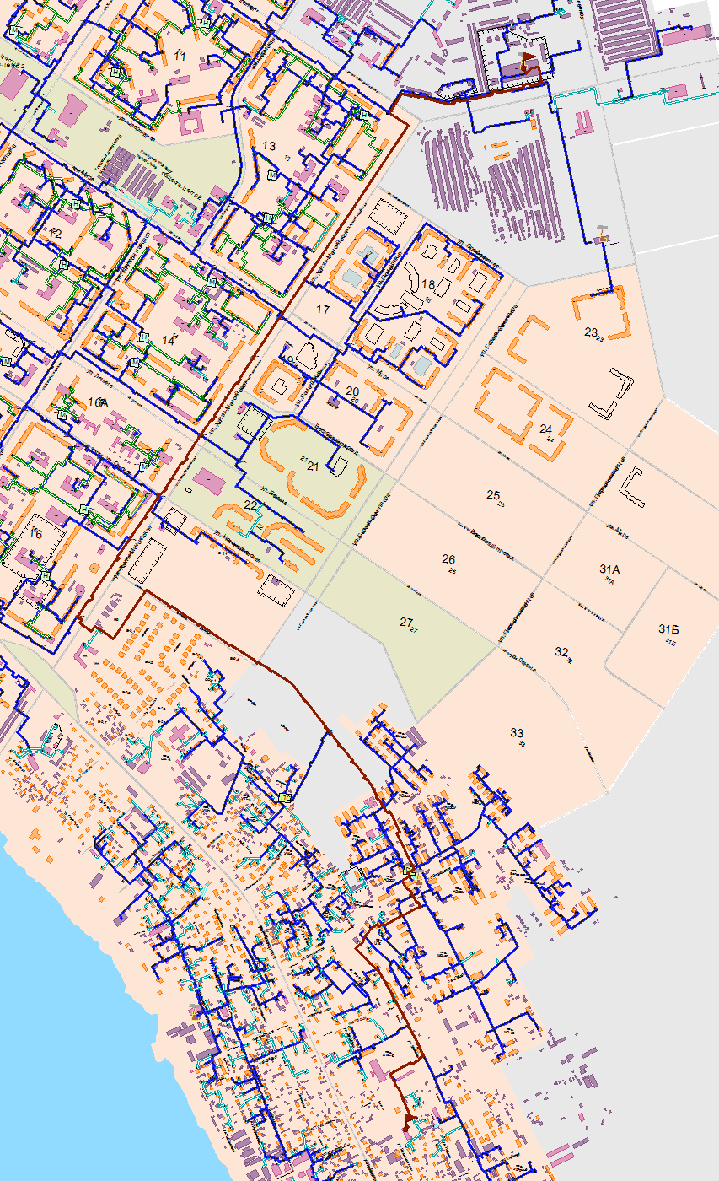
Рисунок 9 - Путь теплоносителя от Котельной №3А до базы ДС №1.

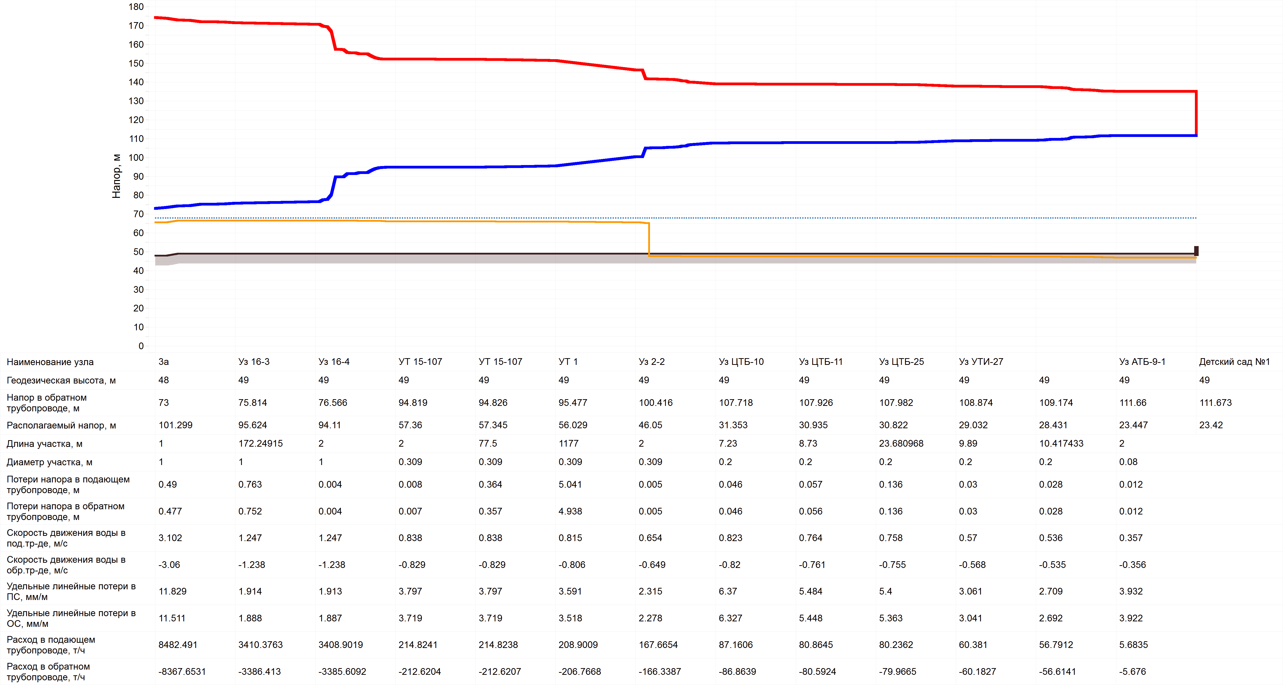
Рисунок 10 - Пьезометрический график от Котельной №3А до базы ДС №1.

Таблица 5 - Расчетная гидравлическая таблица от Котельной №3А до базы ДС №1.
Наименование узла | Геодезическая высота, м | Напор в обратном трубопроводе, м | Располагаемый напор, м | Длина участка, м | Диаметр участка, м | Потери напора в подающем трубопроводе, м | Потери напора в обратном трубопроводе, м | Скорость движения воды в под.тр-де, м/с | Скорость движения воды в обр.тр-де, м/с | Удельные линейные потери в ПС, мм/м | Удельные линейные потери в ОС, мм/м | Расход в подающем трубопроводе, т/ч | Расход в обратном трубопроводе, т/ч
3а | 48 | 73 | 101.299 | 1 | 1 | 0.49 | 0.477 | 3.102 | -3.06 | 11.829 | 11.511 | 8482.491 | -8367.6531
 | 48 | 73.477 | 100.332 | 50.844907 | 0.804 | 0.811 | 0.8 | 2.113 | -2.098 | 7.224 | 7.122 | 3728.6089 | -3702.2468
 | 49 | 74.277 | 98.721 | 2 | 0.8 | 0.151 | 0.149 | 2.135 | -2.12 | 7.416 | 7.313 | 3728.5466 | -3702.3091
 | 49 | 74.426 | 98.419 | 30.906524 | 0.8 | 0.863 | 0.851 | 2.134 | -2.119 | 7.415 | 7.311 | 3728.1348 | -3701.905
Уз 16-2 | 49 | 75.277 | 96.705 | 2 | 0.804 | 0.014 | 0.014 | 2.113 | -2.098 | 7.222 | 7.121 | 3728.0973 | -3701.9424
Уз 16-2 | 49 | 75.292 | 96.677 | 2 | 0.804 | 0.014 | 0.014 | 2.113 | -2.098 | 7.222 | 7.121 | 3728.0949 | -3701.9449
Уз 16-2 | 49 | 75.307 | 96.645 | 111.68707 | 1 | 0.514 | 0.507 | 1.363 | -1.354 | 2.287 | 2.255 | 3728.0924 | -3701.9473
Уз 16-3 | 49 | 75.814 | 95.624 | 172.24915 | 1 | 0.763 | 0.752 | 1.247 | -1.238 | 1.914 | 1.888 | 3410.3763 | -3386.413
Уз 16-4 | 49 | 76.566 | 94.11 | 2 | 1 | 0.004 | 0.004 | 1.247 | -1.238 | 1.913 | 1.887 | 3408.9019 | -3385.6092
Уз 16-4 | 49 | 76.57 | 94.102 | 236 | 1 | 1.029 | 1.015 | 1.246 | -1.237 | 1.91 | 1.884 | 3406.2293 | -3382.9556
Уз 16-101 | 49 | 77.585 | 92.059 | 2 | 0.704 | 0.214 | 0.211 | 2.521 | -2.505 | 12.148 | 11.989 | 3405.7811 | -3383.4038
Уз 16-101 | 49 | 77.796 | 91.634 | 116.8 | 0.704 | 2.525 | 2.491 | 2.521 | -2.505 | 12.148 | 11.989 | 3405.7793 | -3383.4056
КС 16-1 | 49 | 80.288 | 86.615 | 749.57 | 0.704 | 9.547 | 9.424 | 2.521 | -2.505 | 12.147 | 11.99 | 3405.6697 | -3383.5152
УТ 15-103А | 49 | 89.712 | 67.645 | 2 | 0.704 | 0.024 | 0.024 | 2.521 | -2.505 | 12.142 | 11.995 | 3404.9665 | -3384.2183
УТ 15-103А | 49 | 89.737 | 67.594 | 2 | 0.704 | 0.023 | 0.023 | 2.461 | -2.446 | 11.571 | 11.43 | 3323.8468 | -3303.6185
/ | 49 | 89.76 | 67.548 | 144.38 | 0.704 | 1.701 | 1.68 | 2.461 | -2.446 | 11.571 | 11.43 | 3323.8449 | -3303.6204
УТ 15-103 | 49 | 91.44 | 64.167 | 2 | 0.704 | 0.018 | 0.018 | 2.173 | -2.16 | 9.021 | 8.914 | 2934.6323 | -2917.2797
УТ 15-103 | 49 | 91.458 | 64.131 | 2 | 0.704 | 0.001 | 0.001 | 0.534 | -0.53 | 0.547 | 0.539 | 721.4152 | -716.0061
УТ 15-103 | 49 | 91.459 | 64.129 | 165 | 0.5 | 0.55 | 0.541 | 1.064 | -1.056 | 3.331 | 3.281 | 721.4133 | -716.008
5/6 | 49 | 92 | 63.038 | 2 | 0.517 | 0.006 | 0.006 | 0.994 | -0.987 | 2.79 | 2.75 | 721.3356 | -716.0857
УТ 15-104 | 49 | 92.006 | 63.027 | 2 | 0.517 | 0.006 | 0.006 | 0.994 | -0.987 | 2.79 | 2.75 | 721.3346 | -716.0867
3/4 | 49 | 92.011 | 63.016 | 335 | 0.517 | 1.21 | 1.192 | 0.994 | -0.987 | 2.79 | 2.75 | 721.3336 | -716.0877
УТ 15-105 | 49 | 93.204 | 60.614 | 189.3 | 0.5 | 0.881 | 0.869 | 1.125 | -1.117 | 3.725 | 3.675 | 762.9525 | -757.7859
Узел врезки | 49 | 94.073 | 58.863 | 83.4 | 0.5 | 0.575 | 0.567 | 1.125 | -1.117 | 3.724 | 3.675 | 762.8634 | -757.875
УТ 15-106 | 49 | 94.64 | 57.721 | 179.57742 | 0.5 | 0.075 | 0.073 | 0.334 | -0.33 | 0.331 | 0.323 | 226.8028 | -223.9073
УТ 15-106А | 49 | 94.713 | 57.573 | 330.93718 | 0.517 | 0.107 | 0.105 | 0.296 | -0.293 | 0.25 | 0.244 | 214.9939 | -212.4506
8/7 | 49 | 94.818 | 57.362 | 2 | 0.517 | 0 | 0 | 0.296 | -0.293 | 0.249 | 0.244 | 214.8272 | -212.6174
УТ 15-107 | 49 | 94.818 | 57.361 | 2 | 0.517 | 0 | 0 | 0.296 | -0.293 | 0.249 | 0.244 | 214.8261 | -212.6184
УТ 15-107 | 49 | 94.819 | 57.36 | 2 | 0.309 | 0.008 | 0.007 | 0.838 | -0.829 | 3.797 | 3.719 | 214.8241 | -212.6204
УТ 15-107 | 49 | 94.826 | 57.345 | 77.5 | 0.309 | 0.364 | 0.357 | 0.838 | -0.829 | 3.797 | 3.719 | 214.8238 | -212.6207
Узел врезки | 49 | 95.183 | 56.624 | 50 | 0.3 | 0.301 | 0.295 | 0.889 | -0.88 | 4.442 | 4.353 | 214.81 | -212.6345
УТ 1 | 49 | 95.477 | 56.029 | 1177 | 0.309 | 5.041 | 4.938 | 0.815 | -0.806 | 3.591 | 3.518 | 208.9009 | -206.7668
Уз 2-2 | 49 | 100.416 | 46.05 | 2 | 0.309 | 0.005 | 0.005 | 0.654 | -0.649 | 2.315 | 2.278 | 167.6654 | -166.3387
Уз 2-2 | 49 | 100.42 | 46.04 | 2 | 0.259 | 0.012 | 0.012 | 0.935 | -0.928 | 5.918 | 5.825 | 167.665 | -166.3391
Уз 2-2 | 49 | 100.432 | 46.017 | 609.4 | 0.259 | 4.676 | 4.602 | 0.935 | -0.928 | 5.918 | 5.825 | 167.6648 | -166.3393
пос. НДРСУ | 49 | 105.034 | 36.739 | 2 | 0.259 | 0.025 | 0.025 | 0.935 | -0.928 | 5.913 | 5.83 | 167.5889 | -166.4152
НДРСУ | 49 | 105.06 | 36.69 | 2 | 0.259 | 0.065 | 0.065 | 2.192 | -2.185 | 32.444 | 32.251 | 392.8914 | -391.7182
пос. НДРСУ | 49 | 105.124 | 36.56 | 2 | 0.259 | 0.039 | 0.038 | 1.167 | -1.163 | 9.209 | 9.15 | 209.2071 | -208.535
пос. НДРСУ | 49 | 105.162 | 36.483 | 2 | 0.259 | 0.018 | 0.018 | 1.167 | -1.163 | 9.209 | 9.15 | 209.2069 | -208.5352
Уз НДРСУ-1 | 49 | 105.18 | 36.446 | 2 | 0.259 | 0.01 | 0.01 | 0.855 | -0.852 | 4.944 | 4.909 | 153.2235 | -152.6754
Уз НДРСУ-1 | 49 | 105.19 | 36.426 | 15.249554 | 0.259 | 0.112 | 0.111 | 0.855 | -0.852 | 4.944 | 4.909 | 153.2233 | -152.6756
Уз НДРСУ-2 | 49 | 105.301 | 36.203 | 25.064716 | 0.259 | 0.119 | 0.118 | 0.839 | -0.836 | 4.76 | 4.726 | 150.3443 | -149.8051
Уз НДРСУ-3 | 49 | 105.419 | 35.966 | 2 | 0.259 | 0.009 | 0.009 | 0.819 | -0.816 | 4.541 | 4.509 | 146.8393 | -146.3132
Уз НДРСУ-3 | 49 | 105.429 | 35.948 | 24.598199 | 0.259 | 0.112 | 0.111 | 0.819 | -0.816 | 4.541 | 4.509 | 146.839 | -146.3134
Узел врезки | 49 | 105.539 | 35.725 | 15.349039 | 0.25 | 0.192 | 0.191 | 0.88 | -0.877 | 5.483 | 5.444 | 146.836 | -146.3165
Узел врезки | 49 | 105.73 | 35.342 | 69.504844 | 0.259 | 0.382 | 0.38 | 0.819 | -0.816 | 4.541 | 4.509 | 146.8342 | -146.3183
Уз МО69-1 | 49 | 106.11 | 34.58 | 2 | 0.259 | 0.009 | 0.009 | 0.819 | -0.816 | 4.541 | 4.51 | 146.8255 | -146.3269
Уз МО69-1 | 49 | 106.119 | 34.562 | 72.152481 | 0.207 | 0.69 | 0.685 | 0.935 | -0.932 | 7.871 | 7.816 | 106.2564 | -105.8862
Уз МО69-2 | 49 | 106.804 | 33.188 | 2 | 0.207 | 0.012 | 0.012 | 0.808 | -0.806 | 5.884 | 5.842 | 91.8471 | -91.5201
Уз МО69-2 | 49 | 106.815 | 33.164 | 33.006596 | 0.207 | 0.194 | 0.193 | 0.808 | -0.806 | 5.884 | 5.842 | 91.8469 | -91.5203
Узел врезки | 49 | 107.008 | 32.777 | 11.351335 | 0.2 | 0.08 | 0.08 | 0.867 | -0.864 | 7.072 | 7.023 | 91.8443 | -91.5229
Узел врезки | 49 | 107.088 | 32.617 | 17.581001 | 0.2 | 0.124 | 0.123 | 0.867 | -0.864 | 7.072 | 7.023 | 91.8435 | -91.5237
Уз ЦТБ-1 | 49 | 107.211 | 32.37 | 14.936168 | 0.2 | 0.18 | 0.179 | 0.867 | -0.864 | 7.072 | 7.023 | 91.8422 | -91.525
Уз ЦТБ-1 | 49 | 107.39 | 32.01 | 17.565638 | 0.207 | 0.126 | 0.125 | 0.778 | -0.775 | 5.444 | 5.406 | 88.3383 | -88.0325
 | 49 | 107.515 | 31.76 | 12.593644 | 0.207 | 0.098 | 0.098 | 0.776 | -0.774 | 5.427 | 5.39 | 88.2029 | -87.9001
Уз ЦТБ-9 | 49 | 107.613 | 31.564 | 16.406103 | 0.2 | 0.106 | 0.105 | 0.829 | -0.826 | 6.456 | 6.412 | 87.7472 | -87.4471
Уз ЦТБ-10 | 49 | 107.718 | 31.353 | 7.23 | 0.2 | 0.046 | 0.046 | 0.823 | -0.82 | 6.37 | 6.327 | 87.1606 | -86.8639
Узел врезки | 49 | 107.764 | 31.261 | 9.46 | 0.2 | 0.06 | 0.06 | 0.823 | -0.82 | 6.37 | 6.327 | 87.1601 | -86.8644
Узел врезки | 49 | 107.824 | 31.141 | 16.202466 | 0.2 | 0.103 | 0.103 | 0.823 | -0.82 | 6.37 | 6.327 | 87.1594 | -86.8651
Уз ЦТБ-11 | 49 | 107.926 | 30.935 | 8.73 | 0.2 | 0.057 | 0.056 | 0.764 | -0.761 | 5.484 | 5.448 | 80.8645 | -80.5924
Уз ЦТБ-25 | 49 | 107.982 | 30.822 | 23.680968 | 0.2 | 0.136 | 0.136 | 0.758 | -0.755 | 5.4 | 5.363 | 80.2362 | -79.9665
Уз ЦТБ-26 | 49 | 108.118 | 30.55 | 122.83092 | 0.2 | 0.762 | 0.757 | 0.753 | -0.75 | 5.33 | 5.295 | 79.7164 | -79.451
Уз УТИ-27 | 49 | 108.874 | 29.032 | 9.89 | 0.2 | 0.03 | 0.03 | 0.57 | -0.568 | 3.061 | 3.041 | 60.381 | -60.1827
Уз ЦТБ-28 | 49 | 108.905 | 28.972 | 23.194182 | 0.207 | 0.058 | 0.057 | 0.526 | -0.524 | 2.493 | 2.477 | 59.732 | -59.5362
 | 49 | 108.962 | 28.856 | 2 | 0.207 | 0.042 | 0.042 | 0.518 | -0.517 | 2.424 | 2.408 | 58.893 | -58.7021
Уз ЦТБ-31 | 49 | 109.004 | 28.772 | 37.264789 | 0.207 | 0.088 | 0.088 | 0.513 | -0.511 | 2.371 | 2.355 | 58.2465 | -58.057
Уз ЦТБ-33 | 49 | 109.092 | 28.596 | 15.632623 | 0.2 | 0.043 | 0.043 | 0.542 | -0.541 | 2.771 | 2.754 | 57.4383 | -57.2559
Уз ЦТБ-34 | 49 | 109.135 | 28.51 | 5 | 0.2 | 0.014 | 0.014 | 0.541 | -0.539 | 2.758 | 2.741 | 57.3013 | -57.1213
 | 49 | 109.148 | 28.482 | 4.5 | 0.2 | 0.012 | 0.012 | 0.539 | -0.537 | 2.735 | 2.718 | 57.0677 | -56.8888
Уз ЦТБ-35 | 49 | 109.161 | 28.458 | 4.8 | 0.2 | 0.013 | 0.013 | 0.538 | -0.536 | 2.722 | 2.705 | 56.9286 | -56.7507
 | 49 | 109.174 | 28.431 | 10.417433 | 0.2 | 0.028 | 0.028 | 0.536 | -0.535 | 2.709 | 2.692 | 56.7912 | -56.6141
Узел врезки | 49 | 109.202 | 28.375 | 15 | 0.2 | 0.081 | 0.08 | 0.536 | -0.535 | 2.709 | 2.692 | 56.7904 | -56.6149
Узел врезки | 49 | 109.282 | 28.214 | 65.042221 | 0.2 | 0.186 | 0.185 | 0.536 | -0.535 | 2.709 | 2.692 | 56.7893 | -56.616
Уз АТБ-1 | 49 | 109.467 | 27.843 | 91.090079 | 0.2 | 0.168 | 0.167 | -0.385 | 0.384 | 1.396 | 1.388 | -40.7285 | 40.6182
Уз АТБ-2 | 49 | 109.634 | 27.507 | 32.672363 | 0.2 | 0.045 | 0.045 | -0.383 | 0.382 | 1.383 | 1.376 | -40.5374 | 40.4323
Уз АТБ-4 | 49 | 109.679 | 27.417 | 2 | 0.159 | 0.009 | 0.009 | 0.609 | -0.608 | 4.689 | 4.67 | 40.3661 | -40.2838
Уз АТБ-4 | 49 | 109.689 | 27.399 | 18.2 | 0.159 | 0.085 | 0.085 | 0.609 | -0.608 | 4.689 | 4.67 | 40.366 | -40.2839
Уз АТБ-4-1 | 49 | 109.774 | 27.228 | 9.5 | 0.15 | 0.127 | 0.126 | 0.687 | -0.686 | 6.416 | 6.391 | 40.3652 | -40.2847
Уз АТБ-4-2 | 49 | 109.9 | 26.975 | 114.7 | 0.15 | 0.783 | 0.78 | 0.687 | -0.686 | 6.416 | 6.391 | 40.3648 | -40.2851
Школьная, 26 | 49 | 110.679 | 25.413 | 15.140548 | 0.1 | 0.112 | 0.112 | 0.568 | -0.567 | 7.415 | 7.382 | 14.4296 | -14.3974
Узел врезки | 49 | 110.791 | 25.189 | 2 | 0.1 | 0.015 | 0.015 | 0.568 | -0.567 | 7.414 | 7.382 | 14.4293 | -14.3977
Узел врезки | 49 | 110.806 | 25.159 | 2 | 0.1 | 0.015 | 0.015 | 0.568 | -0.567 | 7.414 | 7.382 | 14.4292 | -14.3977
Уз АТБ-7 | 49 | 110.821 | 25.13 | 17.204084 | 0.1 | 0.09 | 0.09 | 0.477 | -0.476 | 5.232 | 5.208 | 12.1157 | -12.0877
Уз АТБ-7-1 | 49 | 110.91 | 24.95 | 14.5 | 0.1 | 0.076 | 0.076 | 0.477 | -0.476 | 5.232 | 5.209 | 12.1154 | -12.088
Уз АТБ-7-2 | 49 | 110.986 | 24.799 | 39.505854 | 0.1 | 0.207 | 0.206 | 0.477 | -0.476 | 5.232 | 5.209 | 12.1151 | -12.0882
Уз АТБ-8 | 49 | 111.192 | 24.386 | 60.267593 | 0.1 | 0.248 | 0.247 | 0.415 | -0.415 | 3.975 | 3.958 | 10.5557 | -10.5326
Уз АТБ-8-1 | 49 | 111.439 | 23.891 | 16.1 | 0.1 | 0.088 | 0.088 | 0.415 | -0.415 | 3.974 | 3.959 | 10.5547 | -10.5337
Уз АТБ-9 | 49 | 111.526 | 23.715 | 2 | 0.1 | 0.002 | 0.002 | 0.224 | -0.223 | 1.159 | 1.155 | 5.6843 | -5.6752
Уз АТБ-9 | 49 | 111.529 | 23.711 | 27 | 0.1 | 0.034 | 0.034 | 0.224 | -0.223 | 1.159 | 1.155 | 5.6842 | -5.6752
Узел врезки | 49 | 111.562 | 23.643 | 23.4 | 0.08 | 0.098 | 0.098 | 0.357 | -0.356 | 3.932 | 3.921 | 5.6837 | -5.6757
Уз АТБ-9-1 | 49 | 111.66 | 23.447 | 2 | 0.08 | 0.012 | 0.012 | 0.357 | -0.356 | 3.932 | 3.922 | 5.6835 | -5.676
Детский сад Ė1 | 49 | 111.673 | 23.42

Расчетный путь теплоносителя по направлению Котельная №3А – база Зубр представлен на рисунке 11. Результаты гидравлического расчета (расчетная таблица и пьезометрический график) представлены в таблице 6 и рисунке 12.

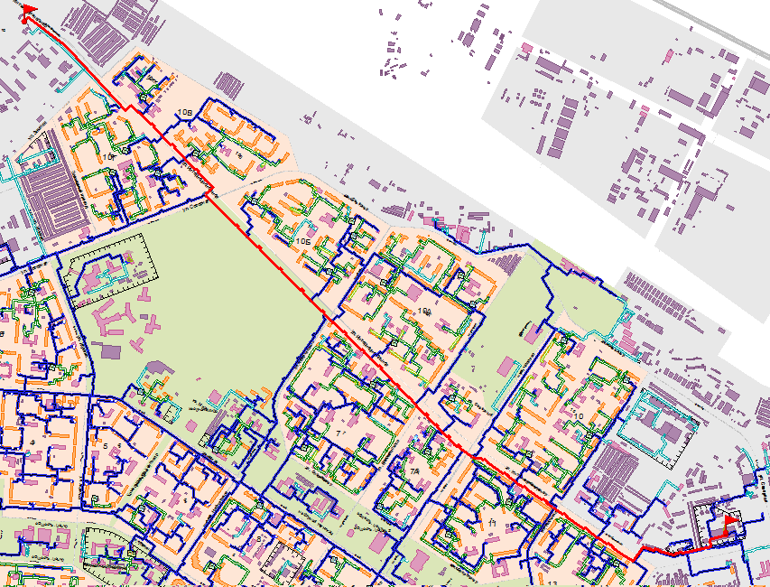
Рисунок 11 - Путь теплоносителя от Котельной №3А до базы Зубр

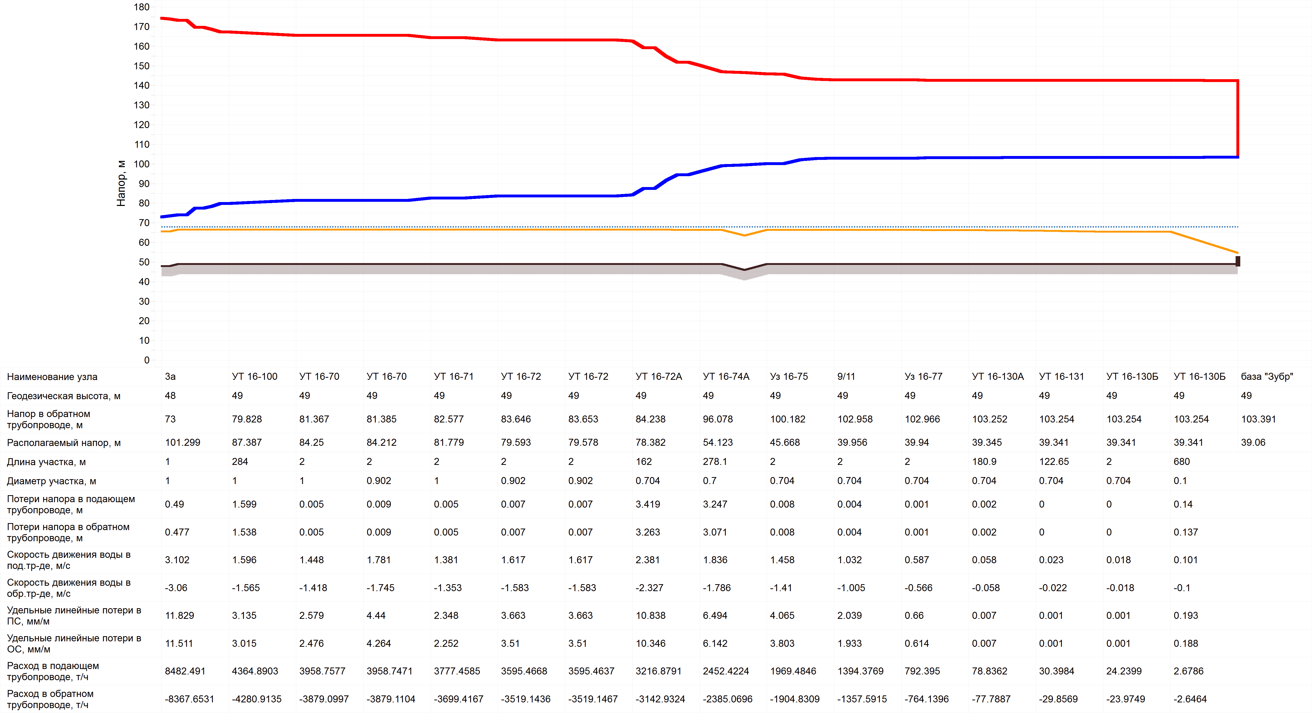
Рисунок 12 - Пьезометрический график от Котельной №3А до базы Зубр
Таблица 6 - Расчетная гидравлическая таблица от Котельной №3А до базы Зубр
Наименование узла | Геодезическая высота, м | Напор в обратном трубопроводе, м | Располагаемый напор, м | Длина участка, м | Диаметр участка, м | Потери напора в подающем трубопроводе, м | Потери напора в обратном трубопроводе, м | Скорость движения воды в под.тр-де, м/с | Скорость движения воды в обр.тр-де, м/с | Удельные линейные потери в ПС, мм/м | Удельные линейные потери в ОС, мм/м | Расход в подающем трубопроводе, т/ч | Расход в обратном трубопроводе, т/ч
3а | 48 | 73 | 101.299 | 1 | 1 | 0.49 | 0.477 | 3.102 | -3.06 | 11.829 | 11.511 | 8482.491 | -8367.6531
 | 48 | 73.477 | 100.332 | 94.268653 | 1 | 0.632 | 0.609 | 1.738 | -1.706 | 3.517 | 3.388 | 4753.8802 | -4665.4082
 | 49 | 74.085 | 99.092 | 2 | 1 | 0.007 | 0.007 | 1.72 | -1.688 | 3.64 | 3.505 | 4703.9586 | -4616.0879
 | 49 | 74.092 | 99.078 | 353.35 | 1 | 3.565 | 3.433 | 1.72 | -1.688 | 3.64 | 3.505 | 4703.9548 | -4616.0917
Уз 16-101 | 49 | 77.528 | 92.075 | 2 | 1 | 0.007 | 0.007 | 1.72 | -1.688 | 3.639 | 3.506 | 4703.2838 | -4616.7628
Уз 16-101 | 49 | 77.537 | 92.056 | 117.2 | 1 | 0.941 | 0.907 | 1.72 | -1.688 | 3.639 | 3.506 | 4703.28 | -4616.7666
КС 16-1 | 49 | 78.444 | 90.209 | 223.33 | 1 | 1.43 | 1.378 | 1.72 | -1.688 | 3.639 | 3.507 | 4703.0574 | -4616.9891
УТ 16-100 | 49 | 79.822 | 87.401 | 2 | 1 | 0.007 | 0.007 | 1.684 | -1.653 | 3.489 | 3.362 | 4605.5219 | -4520.6718
УТ 16-100 | 49 | 79.828 | 87.387 | 284 | 1 | 1.599 | 1.538 | 1.596 | -1.565 | 3.135 | 3.015 | 4364.8903 | -4280.9135
УТ 16-70 | 49 | 81.367 | 84.25 | 2 | 1 | 0.005 | 0.005 | 1.448 | -1.418 | 2.579 | 2.476 | 3958.7577 | -3879.0997
УТ 16-70 | 49 | 81.372 | 84.24 | 2 | 1 | 0.005 | 0.005 | 1.448 | -1.418 | 2.579 | 2.476 | 3958.7539 | -3879.1035
УТ 16-70 | 49 | 81.376 | 84.229 | 2 | 0.902 | 0.009 | 0.009 | 1.781 | -1.745 | 4.441 | 4.264 | 3958.7501 | -3879.1073
УТ 16-70 | 49 | 81.385 | 84.212 | 2 | 0.902 | 0.009 | 0.009 | 1.781 | -1.745 | 4.44 | 4.264 | 3958.7471 | -3879.1104
УТ 16-70 | 49 | 81.395 | 84.192 | 2 | 1 | 0.005 | 0.005 | 1.448 | -1.418 | 2.579 | 2.476 | 3958.744 | -3879.1135
УТ 16-70 | 49 | 81.4 | 84.181 | 249.1 | 1 | 1.226 | 1.177 | 1.448 | -1.418 | 2.579 | 2.476 | 3958.7402 | -3879.1173
УТ 16-71 | 49 | 82.577 | 81.779 | 2 | 1 | 0.005 | 0.005 | 1.381 | -1.353 | 2.348 | 2.252 | 3777.4585 | -3699.4167
УТ 16-71 | 49 | 82.581 | 81.77 | 272.3 | 1 | 1.112 | 1.065 | 1.315 | -1.287 | 2.128 | 2.038 | 3595.9839 | -3518.6265
УТ 16-72 | 49 | 83.646 | 79.593 | 2 | 0.902 | 0.007 | 0.007 | 1.617 | -1.583 | 3.663 | 3.51 | 3595.4668 | -3519.1436
УТ 16-72 | 49 | 83.653 | 79.578 | 2 | 0.902 | 0.007 | 0.007 | 1.617 | -1.583 | 3.663 | 3.51 | 3595.4637 | -3519.1467
УТ 16-72 | 49 | 83.661 | 79.562 | 2 | 0.902 | 0.006 | 0.006 | 1.447 | -1.414 | 2.933 | 2.8 | 3216.9344 | -3142.8771
 | 49 | 83.667 | 79.55 | 2 | 0.902 | 0.006 | 0.006 | 1.447 | -1.414 | 2.933 | 2.8 | 3216.9313 | -3142.8802
УТ 16-72 | 49 | 83.673 | 79.539 | 53 | 0.7 | 0.592 | 0.565 | 2.409 | -2.353 | 11.17 | 10.662 | 3216.9283 | -3142.8832
УТ 16-72А | 49 | 84.238 | 78.382 | 162 | 0.704 | 3.419 | 3.263 | 2.381 | -2.327 | 10.838 | 10.346 | 3216.8791 | -3142.9324
УТ 16-73 | 49 | 87.501 | 71.7 | 2 | 0.704 | 0.02 | 0.02 | 2.312 | -2.259 | 10.213 | 9.756 | 3122.6384 | -3051.9919
УТ 16-73 | 49 | 87.52 | 71.66 | 241 | 0.7 | 4.255 | 4.058 | 2.248 | -2.196 | 9.732 | 9.282 | 3002.6153 | -2932.3347
УТ 16-73А | 49 | 91.578 | 63.347 | 179.55 | 0.704 | 3.07 | 2.929 | 2.223 | -2.171 | 9.442 | 9.008 | 3002.3918 | -2932.5582
УТ 16-74 | 49 | 94.507 | 57.348 | 2 | 0.704 | 0.019 | 0.018 | 2.223 | -2.171 | 9.441 | 9.009 | 3002.2234 | -2932.7266
УТ 16-74 | 49 | 94.526 | 57.309 | 147.3 | 0.704 | 1.634 | 1.552 | 1.971 | -1.92 | 7.426 | 7.05 | 2662.5314 | -2594.2203
УТ 16-74А | 49 | 96.078 | 54.123 | 278.1 | 0.7 | 3.247 | 3.071 | 1.836 | -1.786 | 6.494 | 6.142 | 2452.4224 | -2385.0696
Уз 16-126 | 49 | 99.149 | 47.805 | 56.5 | 0.7 | 0.345 | 0.322 | 1.475 | -1.426 | 4.19 | 3.918 | 1969.6439 | -1904.6715
Уз 16-125 | 46 | 99.472 | 47.137 | 114 | 0.704 | 0.759 | 0.71 | 1.458 | -1.41 | 4.066 | 3.803 | 1969.5915 | -1904.7239
Уз 16-75 | 49 | 100.182 | 45.668 | 2 | 0.704 | 0.008 | 0.008 | 1.458 | -1.41 | 4.065 | 3.803 | 1969.4846 | -1904.8309
Уз 16-75 | 49 | 100.19 | 45.651 | 497 | 0.7 | 2.024 | 1.912 | 1.213 | -1.179 | 2.836 | 2.679 | 1620.2075 | -1574.687
Уз 16-76 | 49 | 102.102 | 41.715 | 245 | 0.7 | 0.721 | 0.683 | 1.044 | -1.016 | 2.102 | 1.991 | 1394.6637 | -1357.3048
Узел врезки | 49 | 102.785 | 40.311 | 63.5 | 0.704 | 0.182 | 0.173 | 1.032 | -1.005 | 2.039 | 1.933 | 1394.4365 | -1357.532
9/11 | 49 | 102.958 | 39.956 | 2 | 0.704 | 0.004 | 0.004 | 1.032 | -1.005 | 2.039 | 1.933 | 1394.3769 | -1357.5915
Уз 16-77 | 49 | 102.962 | 39.948 | 2 | 0.704 | 0.004 | 0.004 | 1.032 | -1.005 | 2.039 | 1.933 | 1394.3751 | -1357.5934
Уз 16-77 | 49 | 102.966 | 39.94 | 2 | 0.704 | 0.001 | 0.001 | 0.587 | -0.566 | 0.66 | 0.614 | 792.395 | -764.1396
Уз 16-77 | 49 | 102.967 | 39.937 | 255.1 | 0.704 | 0.267 | 0.249 | 0.587 | -0.566 | 0.66 | 0.614 | 792.3932 | -764.1415
УТ 16-77А | 49 | 103.216 | 39.421 | 2 | 0.704 | 0.001 | 0.001 | 0.439 | -0.419 | 0.371 | 0.337 | 593.4598 | -566.1489
УТ 16-77А | 49 | 103.217 | 39.419 | 163.62139 | 0.704 | 0.039 | 0.035 | 0.293 | -0.278 | 0.165 | 0.149 | 395.2832 | -375.1885
УТ 16-130A | 49 | 103.252 | 39.345 | 2 | 0.704 | 0 | 0 | 0.101 | -0.1 | 0.02 | 0.02 | 136.3433 | -134.9564
УТ 16-130A | 49 | 103.252 | 39.345 | 180.9 | 0.704 | 0.002 | 0.002 | 0.058 | -0.058 | 0.007 | 0.007 | 78.8362 | -77.7887
УТ 16-131 | 49 | 103.254 | 39.341 | 122.65 | 0.704 | 0 | 0 | 0.023 | -0.022 | 0.001 | 0.001 | 30.3984 | -29.8569
УТ 16-130Б | 49 | 103.254 | 39.341 | 2 | 0.704 | 0 | 0 | 0.018 | -0.018 | 0.001 | 0.001 | 24.2399 | -23.9749
УТ 16-130Б | 49 | 103.254 | 39.341 | 680 | 0.1 | 0.14 | 0.137 | 0.101 | -0.1 | 0.193 | 0.188 | 2.6786 | -2.6464
база "Зубр" | 49 | 103.391 | 39.06

Гидравлический расчет до удаленных потребителей Котельной №5
Для проведения гидравлического расчета использовались следующие исходные данные:
- давление в подающем трубопроводе на котельной 8,0 кгс/см²;
- давление в обратном трубопроводе на котельной 3,0 кгс/см²;
- суммарный расход теплоносителя на котельной в подающем трубопроводе составляет 4323,45 т/ч. Расход теплоносителя принят в соответствии с результатами обработки статистических данных о расходах теплоносителя по показаниям прибора учета отпуска тепловой энергии.
Расчетный путь теплоносителя по направлению Котельная №5 – РУФПС представлен на рисунке 13. Результаты гидравлического расчета (расчетная таблица и пьезометрический график) представлены в таблице 7 и рисунке 14.
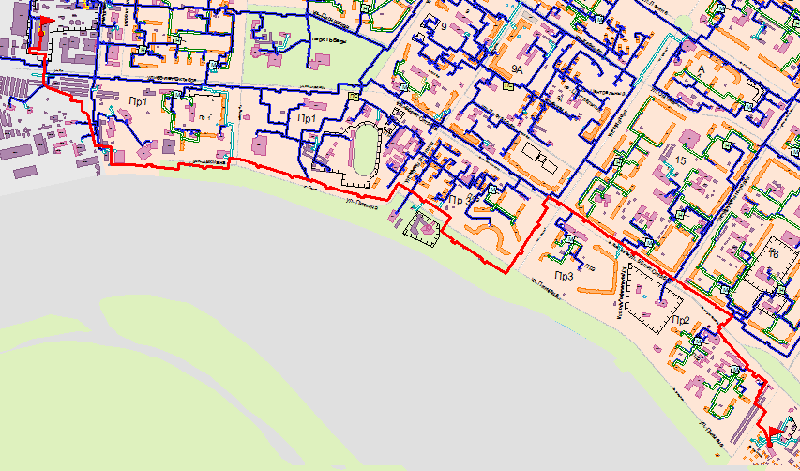
Рисунок 13 - Путь теплоносителя от Котельной №5 до РУФПС

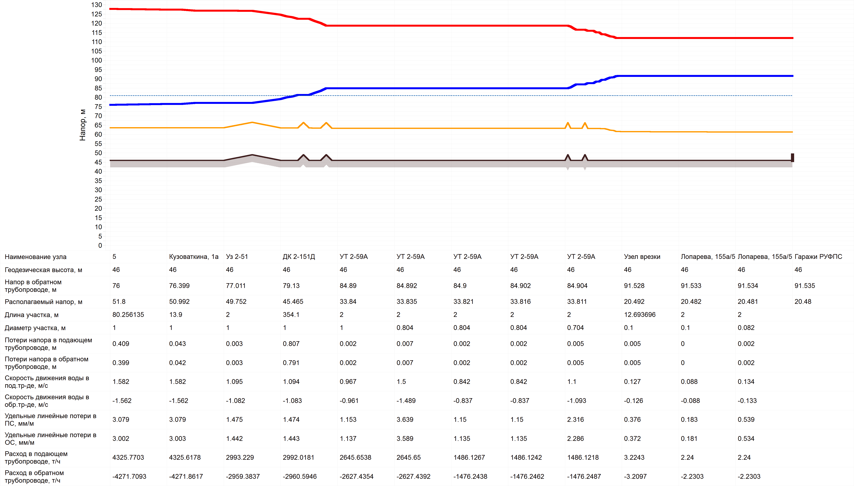
Рисунок 14 - Пьезометрический график от Котельной №5 до РУФПС

Таблица 7 - Расчетная гидравлическая таблица от Котельной №5 до РУФПС
Наименование узла | Геодезическая высота, м | Напор в обратном трубопроводе, м | Располагаемый напор, м | Длина участка, м | Диаметр участка, м | Потери напора в подающем трубопроводе, м | Потери напора в обратном трубопроводе, м | Скорость движения воды в под.тр-де, м/с | Скорость движения воды в обр.тр-де, м/с | Удельные линейные потери в ПС, мм/м | Удельные линейные потери в ОС, мм/м | Расход в подающем трубопроводе, т/ч | Расход в обратном трубопроводе, т/ч
5 | 46 | 76 | 51.8 | 80.256135 | 1 | 0.409 | 0.399 | 1.582 | -1.562 | 3.079 | 3.002 | 4325.7703 | -4271.7093
Кузоваткина, 1а | 46 | 76.399 | 50.992 | 13.9 | 1 | 0.043 | 0.042 | 1.582 | -1.562 | 3.079 | 3.003 | 4325.6178 | -4271.8617
Уз 6П-50 | 46 | 76.442 | 50.904 | 106.67 | 1 | 0.577 | 0.563 | 1.582 | -1.562 | 3.078 | 3.003 | 4325.5914 | -4271.8881
Уз 2-51 | 46 | 77.005 | 49.764 | 2 | 1 | 0.003 | 0.003 | 1.149 | -1.134 | 1.626 | 1.583 | 3142.6174 | -3101.1323
Уз 2-51 | 46 | 77.008 | 49.758 | 2 | 1 | 0.003 | 0.003 | 1.095 | -1.082 | 1.475 | 1.442 | 2993.2328 | -2959.3799
Уз 2-51 | 46 | 77.011 | 49.752 | 2 | 1 | 0.003 | 0.003 | 1.095 | -1.082 | 1.475 | 1.442 | 2993.229 | -2959.3837
7/8 | 49 | 77.015 | 49.745 | 635.62 | 1 | 2.164 | 2.115 | 1.095 | -1.082 | 1.475 | 1.442 | 2993.2252 | -2959.3875
ДК 2-151Д | 46 | 79.13 | 45.465 | 354.1 | 1 | 0.807 | 0.791 | 1.094 | -1.083 | 1.474 | 1.443 | 2992.0181 | -2960.5946
ВК 2-152В | 46 | 79.921 | 43.867 | 200.05 | 1 | 0.521 | 0.51 | 1.094 | -1.083 | 1.473 | 1.444 | 2991.3456 | -2961.2671
Узел врезки | 46 | 80.431 | 42.836 | 356.7 | 1 | 0.858 | 0.842 | 1.094 | -1.083 | 1.473 | 1.444 | 2990.9657 | -2961.647
УТ 2-153 | 46 | 81.273 | 41.136 | 2 | 1 | 0.003 | 0.003 | 1.069 | -1.059 | 1.406 | 1.381 | 2922.4694 | -2896.1086
7/8 | 49 | 81.275 | 41.131 | 2 | 1 | 0.003 | 0.003 | 1.069 | -1.059 | 1.406 | 1.381 | 2922.4656 | -2896.1124
УТ 2-153 | 46 | 81.278 | 41.125 | 484.47 | 1 | 1.209 | 1.187 | 1.069 | -1.059 | 1.406 | 1.381 | 2922.4618 | -2896.1162
УТ 2-154 | 46 | 82.466 | 38.727 | 423.09 | 1 | 1.026 | 1.009 | 1.068 | -1.059 | 1.405 | 1.382 | 2921.5379 | -2897.04
ДК 2-155 | 46 | 83.475 | 36.693 | 558.82 | 1 | 1.431 | 1.409 | 1.068 | -1.06 | 1.405 | 1.383 | 2920.7344 | -2897.8435
 | 49 | 84.884 | 33.853 | 2 | 1 | 0.003 | 0.003 | 1.068 | -1.06 | 1.404 | 1.384 | 2919.6731 | -2898.9048
УТ 2-59A | 46 | 84.886 | 33.847 | 2 | 1 | 0.003 | 0.003 | 1.068 | -1.06 | 1.404 | 1.384 | 2919.6693 | -2898.9086
УТ 2-59A | 46 | 84.89 | 33.84 | 2 | 1 | 0.002 | 0.002 | 0.967 | -0.961 | 1.153 | 1.137 | 2645.6538 | -2627.4354
УТ 2-59A | 46 | 84.892 | 33.835 | 2 | 0.804 | 0.007 | 0.007 | 1.5 | -1.489 | 3.639 | 3.589 | 2645.65 | -2627.4392
УТ 2-59A | 46 | 84.9 | 33.821 | 2 | 0.804 | 0.002 | 0.002 | 0.842 | -0.837 | 1.15 | 1.135 | 1486.1267 | -1476.2438
УТ 2-59A | 46 | 84.902 | 33.816 | 2 | 0.804 | 0.002 | 0.002 | 0.842 | -0.837 | 1.15 | 1.135 | 1486.1242 | -1476.2462
УТ 2-59A | 46 | 84.904 | 33.811 | 2 | 0.704 | 0.005 | 0.005 | 1.1 | -1.093 | 2.316 | 2.286 | 1486.1218 | -1476.2487
 | 49 | 84.909 | 33.802 | 128.1 | 0.704 | 0.465 | 0.459 | 1.1 | -1.093 | 2.316 | 2.286 | 1486.1199 | -1476.2505
УТ 2-59 | 46 | 85.368 | 32.878 | 253.2 | 0.7 | 0.925 | 0.913 | 1.058 | -1.051 | 2.158 | 2.13 | 1413.0824 | -1403.7188
УТ 2-60А | 46 | 86.28 | 31.041 | 280.8 | 0.704 | 0.762 | 0.752 | 0.967 | -0.96 | 1.788 | 1.765 | 1305.6144 | -1297.0307
УТ 2-62 | 46 | 87.033 | 29.526 | 2 | 0.704 | 0.001 | 0.001 | 0.4 | -0.398 | 0.308 | 0.305 | 540.7171 | -538.2512
УТ 2-62 | 46 | 87.033 | 29.525 | 2 | 0.517 | 0.003 | 0.003 | 0.745 | -0.742 | 1.569 | 1.555 | 540.7153 | -538.2531
УТ 2-62 | 46 | 87.036 | 29.519 | 2 | 0.517 | 0.003 | 0.003 | 0.745 | -0.742 | 1.569 | 1.555 | 540.7142 | -538.2541
 | 49 | 87.039 | 29.513 | 289.3 | 0.517 | 0.609 | 0.603 | 0.745 | -0.742 | 1.569 | 1.555 | 540.7132 | -538.2551
УТ 2-75 | 46 | 87.643 | 28.301 | 2 | 0.517 | 0.002 | 0.002 | 0.531 | -0.529 | 0.799 | 0.792 | 385.5422 | -383.9307
УТ 2-75 | 46 | 87.644 | 28.298 | 2 | 0.309 | 0.01 | 0.01 | 0.962 | -0.958 | 5.009 | 4.966 | 246.8252 | -245.7696
УТ 2-75 | 46 | 87.654 | 28.278 | 110.47 | 0.309 | 0.866 | 0.859 | 0.962 | -0.958 | 5.009 | 4.966 | 246.8248 | -245.7699
ТК Пр2-1 | 46 | 88.513 | 26.552 | 2 | 0.259 | 0.008 | 0.008 | 0.76 | -0.756 | 3.906 | 3.872 | 136.1817 | -135.5812
ТК Пр2-1 | 46 | 88.521 | 26.537 | 207.05 | 0.259 | 0.998 | 0.989 | 0.76 | -0.756 | 3.906 | 3.872 | 136.1814 | -135.5815
ТК Пр2-12 | 46 | 89.51 | 24.549 | 2 | 0.1 | 0.01 | 0.01 | 0.474 | -0.471 | 5.166 | 5.111 | 12.0403 | -11.9761
ТК Пр2-12 | 46 | 89.52 | 24.529 | 105.83104 | 0.1 | 0.591 | 0.585 | 0.474 | -0.471 | 5.166 | 5.111 | 12.0403 | -11.9761
ТК Пр2-13 | 46 | 90.105 | 23.352 | 120.45341 | 0.1 | 0.599 | 0.592 | 0.439 | -0.436 | 4.431 | 4.383 | 11.1482 | -11.0881
Узел врезки | 46 | 90.698 | 22.161 | 27.176725 | 0.1 | 0.12 | 0.119 | 0.439 | -0.437 | 4.429 | 4.385 | 11.1461 | -11.0902
ТК Пр2-14 | 46 | 90.817 | 21.922 | 155.14274 | 0.1 | 0.709 | 0.702 | 0.439 | -0.437 | 4.428 | 4.385 | 11.1456 | -11.0907
ТК Пр2-15 | 46 | 91.519 | 20.511 | 2 | 0.1 | 0.009 | 0.009 | 0.439 | -0.437 | 4.426 | 4.387 | 11.1429 | -11.0934
ТК Пр2-15 | 46 | 91.528 | 20.493 | 2 | 0.1 | 0.001 | 0.001 | 0.127 | -0.126 | 0.376 | 0.372 | 3.2243 | -3.2097
Узел врезки | 46 | 91.528 | 20.492 | 12.693696 | 0.1 | 0.005 | 0.005 | 0.127 | -0.126 | 0.376 | 0.372 | 3.2243 | -3.2097
Лопарева, 155а/5 | 46 | 91.533 | 20.482 | 2 | 0.1 | 0 | 0 | 0.088 | -0.088 | 0.183 | 0.181 | 2.24 | -2.2303
Лопарева, 155а/5 | 46 | 91.534 | 20.481 | 2 | 0.082 | 0.002 | 0.002 | 0.134 | -0.133 | 0.539 | 0.534 | 2.24 | -2.2303
Гаражи РУФПС | 46 | 91.535 | 20.48

Расчетный путь теплоносителя по направлению Котельная №5 – Ханты-Мансийская 27 представлен на рисунке 15. Результаты гидравлического расчета (расчетная таблица и пьезометрический график) представлены в таблице 8 и рисунке 16.

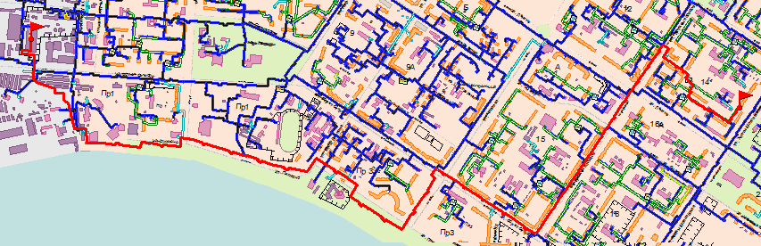
Рисунок 15 - Путь теплоносителя от Котельной №5 до жилого дома по адресу Ханты-Мансийская, 27

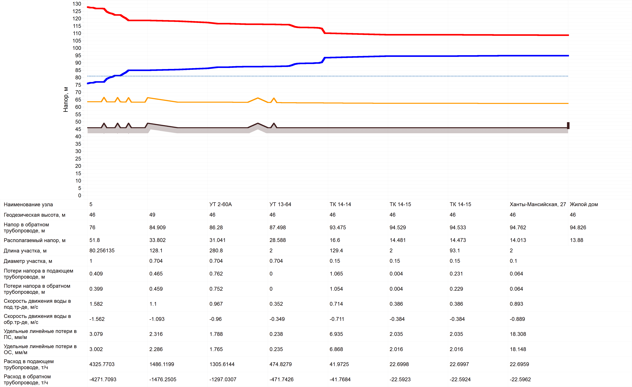
Рисунок 16 - Пьезометрический график от Котельной №5 до жилого дома по адресу Ханты-Мансийская, 27

Таблица 8 - Расчетная гидравлическая таблица от Котельной №5 до жилого дома по адресу Ханты-Мансийская, 27
Наименование узла | Геодезическая высота, м | Напор в обратном трубопроводе, м | Располагаемый напор, м | Длина участка, м | Диаметр участка, м | Потери напора в подающем трубопроводе, м | Потери напора в обратном трубопроводе, м | Скорость движения воды в под.тр-де, м/с | Скорость движения воды в обр.тр-де, м/с | Удельные линейные потери в ПС, мм/м | Удельные линейные потери в ОС, мм/м | Расход в подающем трубопроводе, т/ч | Расход в обратном трубопроводе, т/ч
5 | 46 | 76 | 51.8 | 80.256135 | 1 | 0.409 | 0.399 | 1.582 | -1.562 | 3.079 | 3.002 | 4325.7703 | -4271.7093
Кузоваткина, 1а | 46 | 76.399 | 50.992 | 13.9 | 1 | 0.043 | 0.042 | 1.582 | -1.562 | 3.079 | 3.003 | 4325.6178 | -4271.8617
Уз 6П-50 | 46 | 76.442 | 50.904 | 106.67 | 1 | 0.577 | 0.563 | 1.582 | -1.562 | 3.078 | 3.003 | 4325.5914 | -4271.8881
Уз 2-51 | 46 | 77.005 | 49.764 | 2 | 1 | 0.003 | 0.003 | 1.149 | -1.134 | 1.626 | 1.583 | 3142.6174 | -3101.1323
Уз 2-51 | 46 | 77.008 | 49.758 | 2 | 1 | 0.003 | 0.003 | 1.095 | -1.082 | 1.475 | 1.442 | 2993.2328 | -2959.3799
Уз 2-51 | 46 | 77.011 | 49.752 | 2 | 1 | 0.003 | 0.003 | 1.095 | -1.082 | 1.475 | 1.442 | 2993.229 | -2959.3837
7/8 | 49 | 77.015 | 49.745 | 635.62 | 1 | 2.164 | 2.115 | 1.095 | -1.082 | 1.475 | 1.442 | 2993.2252 | -2959.3875
ДК 2-151Д | 46 | 79.13 | 45.465 | 354.1 | 1 | 0.807 | 0.791 | 1.094 | -1.083 | 1.474 | 1.443 | 2992.0181 | -2960.5946
ВК 2-152В | 46 | 79.921 | 43.867 | 200.05 | 1 | 0.521 | 0.51 | 1.094 | -1.083 | 1.473 | 1.444 | 2991.3456 | -2961.2671
Узел врезки | 46 | 80.431 | 42.836 | 356.7 | 1 | 0.858 | 0.842 | 1.094 | -1.083 | 1.473 | 1.444 | 2990.9657 | -2961.647
УТ 2-153 | 46 | 81.273 | 41.136 | 2 | 1 | 0.003 | 0.003 | 1.069 | -1.059 | 1.406 | 1.381 | 2922.4694 | -2896.1086
7/8 | 49 | 81.275 | 41.131 | 2 | 1 | 0.003 | 0.003 | 1.069 | -1.059 | 1.406 | 1.381 | 2922.4656 | -2896.1124
УТ 2-153 | 46 | 81.278 | 41.125 | 484.47 | 1 | 1.209 | 1.187 | 1.069 | -1.059 | 1.406 | 1.381 | 2922.4618 | -2896.1162
УТ 2-154 | 46 | 82.466 | 38.727 | 423.09 | 1 | 1.026 | 1.009 | 1.068 | -1.059 | 1.405 | 1.382 | 2921.5379 | -2897.04
ДК 2-155 | 46 | 83.475 | 36.693 | 558.82 | 1 | 1.431 | 1.409 | 1.068 | -1.06 | 1.405 | 1.383 | 2920.7344 | -2897.8435
 | 49 | 84.884 | 33.853 | 2 | 1 | 0.003 | 0.003 | 1.068 | -1.06 | 1.404 | 1.384 | 2919.6731 | -2898.9048
УТ 2-59A | 46 | 84.886 | 33.847 | 2 | 1 | 0.003 | 0.003 | 1.068 | -1.06 | 1.404 | 1.384 | 2919.6693 | -2898.9086
УТ 2-59A | 46 | 84.89 | 33.84 | 2 | 1 | 0.002 | 0.002 | 0.967 | -0.961 | 1.153 | 1.137 | 2645.6538 | -2627.4354
УТ 2-59A | 46 | 84.892 | 33.835 | 2 | 0.804 | 0.007 | 0.007 | 1.5 | -1.489 | 3.639 | 3.589 | 2645.65 | -2627.4392
УТ 2-59A | 46 | 84.9 | 33.821 | 2 | 0.804 | 0.002 | 0.002 | 0.842 | -0.837 | 1.15 | 1.135 | 1486.1267 | -1476.2438
УТ 2-59A | 46 | 84.902 | 33.816 | 2 | 0.804 | 0.002 | 0.002 | 0.842 | -0.837 | 1.15 | 1.135 | 1486.1242 | -1476.2462
УТ 2-59A | 46 | 84.904 | 33.811 | 2 | 0.704 | 0.005 | 0.005 | 1.1 | -1.093 | 2.316 | 2.286 | 1486.1218 | -1476.2487
 | 49 | 84.909 | 33.802 | 128.1 | 0.704 | 0.465 | 0.459 | 1.1 | -1.093 | 2.316 | 2.286 | 1486.1199 | -1476.2505
УТ 2-59 | 46 | 85.368 | 32.878 | 253.2 | 0.7 | 0.925 | 0.913 | 1.058 | -1.051 | 2.158 | 2.13 | 1413.0824 | -1403.7188
УТ 2-60А | 46 | 86.28 | 31.041 | 280.8 | 0.704 | 0.762 | 0.752 | 0.967 | -0.96 | 1.788 | 1.765 | 1305.6144 | -1297.0307
УТ 2-62 | 46 | 87.033 | 29.526 | 2 | 0.704 | 0.001 | 0.001 | 0.558 | -0.554 | 0.598 | 0.589 | 754.2749 | -748.7145
УТ 2-62 | 46 | 87.034 | 29.524 | 249.65 | 0.704 | 0.236 | 0.233 | 0.558 | -0.554 | 0.598 | 0.589 | 754.273 | -748.7164
УТ 13-63A | 46 | 87.266 | 29.055 | 244.4 | 0.704 | 0.143 | 0.141 | 0.437 | -0.434 | 0.367 | 0.362 | 590.7122 | -586.1203
УТ 13-63 | 46 | 87.407 | 28.771 | 2 | 0.704 | 0 | 0 | 0.352 | -0.349 | 0.238 | 0.234 | 475.1503 | -471.4202
3/4 | 49 | 87.408 | 28.77 | 241.8 | 0.704 | 0.092 | 0.091 | 0.352 | -0.349 | 0.238 | 0.234 | 475.1484 | -471.4221
УТ 13-64 | 46 | 87.498 | 28.588 | 2 | 0.704 | 0 | 0 | 0.352 | -0.349 | 0.238 | 0.235 | 474.8279 | -471.7426
УТ 13-64 | 46 | 87.499 | 28.587 | 2 | 0.704 | 0 | 0 | 0.352 | -0.349 | 0.238 | 0.235 | 474.826 | -471.7445
 | 49 | 87.499 | 28.586 | 256.25 | 0.704 | 0.095 | 0.094 | 0.352 | -0.349 | 0.238 | 0.235 | 474.8241 | -471.7464
УТ 13-65 | 46 | 87.593 | 28.397 | 2 | 0.704 | 0 | 0 | 0.351 | -0.349 | 0.237 | 0.235 | 474.5837 | -471.9868
УТ 13-65 | 46 | 87.594 | 28.396 | 307.6 | 0.704 | 0.105 | 0.104 | 0.323 | -0.321 | 0.201 | 0.199 | 436.441 | -434.2143
УТ 13-66 | 46 | 87.698 | 28.186 | 2 | 0.704 | 0 | 0 | 0.323 | -0.322 | 0.201 | 0.199 | 436.1524 | -434.5028
УТ 13-66 | 46 | 87.698 | 28.185 | 2 | 0.309 | 0.027 | 0.027 | 1.025 | -1.021 | 5.678 | 5.637 | 262.8122 | -261.8539
УТ 13-66 | 46 | 87.725 | 28.131 | 92.5 | 0.309 | 0.63 | 0.625 | 1.025 | -1.021 | 5.678 | 5.637 | 262.8119 | -261.8543
ТК 14-1 | 46 | 88.35 | 26.877 | 105.2 | 0.3 | 0.781 | 0.775 | 0.948 | -0.944 | 5.045 | 5.007 | 228.9655 | -228.0938
ТК 14-2 | 46 | 89.125 | 25.321 | 64.3 | 0.3 | 0.386 | 0.383 | 0.838 | -0.835 | 3.941 | 3.914 | 202.3431 | -201.6357
Узел врезки | 46 | 89.508 | 24.552 | 18 | 0.309 | 0.061 | 0.06 | 0.789 | -0.786 | 3.368 | 3.345 | 202.3323 | -201.6465
ЦТП-14/2 | 46 | 89.569 | 24.431 | 2 | 0.309 | 0.016 | 0.016 | 0.789 | -0.786 | 3.368 | 3.346 | 202.3291 | -201.6497
14/2 | 46 | 89.58 | 24.4 | 2 | 0.259 | 0.043 | 0.043 | 0.743 | -0.739 | 3.735 | 3.697 | 133.1458 | -132.4671
ЦТП-14/2 | 46 | 89.648 | 24.293 | 14.138815 | 0.259 | 0.053 | 0.052 | 0.743 | -0.739 | 3.735 | 3.697 | 133.1456 | -132.4674
ТК 14-12 | 46 | 89.7 | 24.187 | 2 | 0.259 | 0.006 | 0.006 | 0.681 | -0.678 | 3.141 | 3.11 | 122.0937 | -121.4758
ТК 14-12 | 46 | 89.706 | 24.175 | 39.5 | 0.259 | 0.124 | 0.123 | 0.681 | -0.678 | 3.141 | 3.11 | 122.0935 | -121.4761
Ленина, 25б | 46 | 89.829 | 23.928 | 2 | 0.15 | 0.055 | 0.055 | 1.428 | -1.421 | 27.685 | 27.41 | 83.936 | -83.5178
Ленина, 25б | 46 | 89.884 | 23.818 | 26.973012 | 0.15 | 0.487 | 0.482 | 1.153 | -1.147 | 18.056 | 17.872 | 67.771 | -67.4247
ТК 14-18 | 46 | 90.366 | 22.849 | 142.4 | 0.15 | 3.126 | 3.095 | 1.153 | -1.147 | 18.053 | 17.875 | 67.7661 | -67.4296
ТК 14-14 | 46 | 93.461 | 16.628 | 2 | 0.15 | 0.014 | 0.014 | 0.714 | -0.711 | 6.935 | 6.868 | 41.9726 | -41.7683
ТК 14-14 | 46 | 93.475 | 16.6 | 129.4 | 0.15 | 1.065 | 1.054 | 0.714 | -0.711 | 6.935 | 6.868 | 41.9725 | -41.7684
ТК 14-15 | 46 | 94.529 | 14.481 | 2 | 0.15 | 0.004 | 0.004 | 0.386 | -0.384 | 2.035 | 2.016 | 22.6998 | -22.5923
ТК 14-15 | 46 | 94.533 | 14.473 | 93.1 | 0.15 | 0.231 | 0.229 | 0.386 | -0.384 | 2.035 | 2.016 | 22.6997 | -22.5924
Ханты-Мансийская, 27 | 46 | 94.762 | 14.013 | 2 | 0.1 | 0.064 | 0.064 | 0.893 | -0.889 | 18.308 | 18.148 | 22.6959 | -22.5962
Жилой дом | 46 | 94.826 | 13.88

Гидравлический расчет до удаленных потребителей Котельной №8
Для проведения гидравлического расчета использовались следующие исходные данные:
- давление в подающем трубопроводе на котельной 4,8 кгс/см²;
- давление в обратном трубопроводе на котельной 2,6 кгс/см²;
- суммарный расход теплоносителя на котельной в подающем трубопроводе составляет 690,47 т/ч. Расход теплоносителя принят в соответствии с результатами обработки статистических данных о расходах теплоносителя по показаниям прибора учета отпуска тепловой энергии.
Расчетный путь теплоносителя по направлению Котельная №8 – Осенняя 63 представлен на рисунке 17. Результаты гидравлического расчета (расчетная таблица и пьезометрический график) представлены в таблице 9 и рисунке 18.
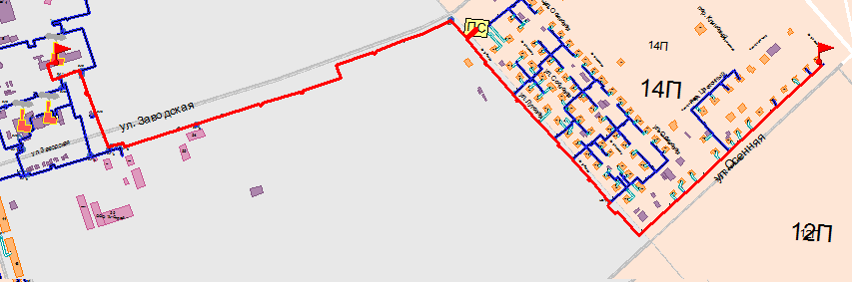
Рисунок 17 - Путь теплоносителя от Котельной №8 до жилого дома по адресу Осенняя, 63

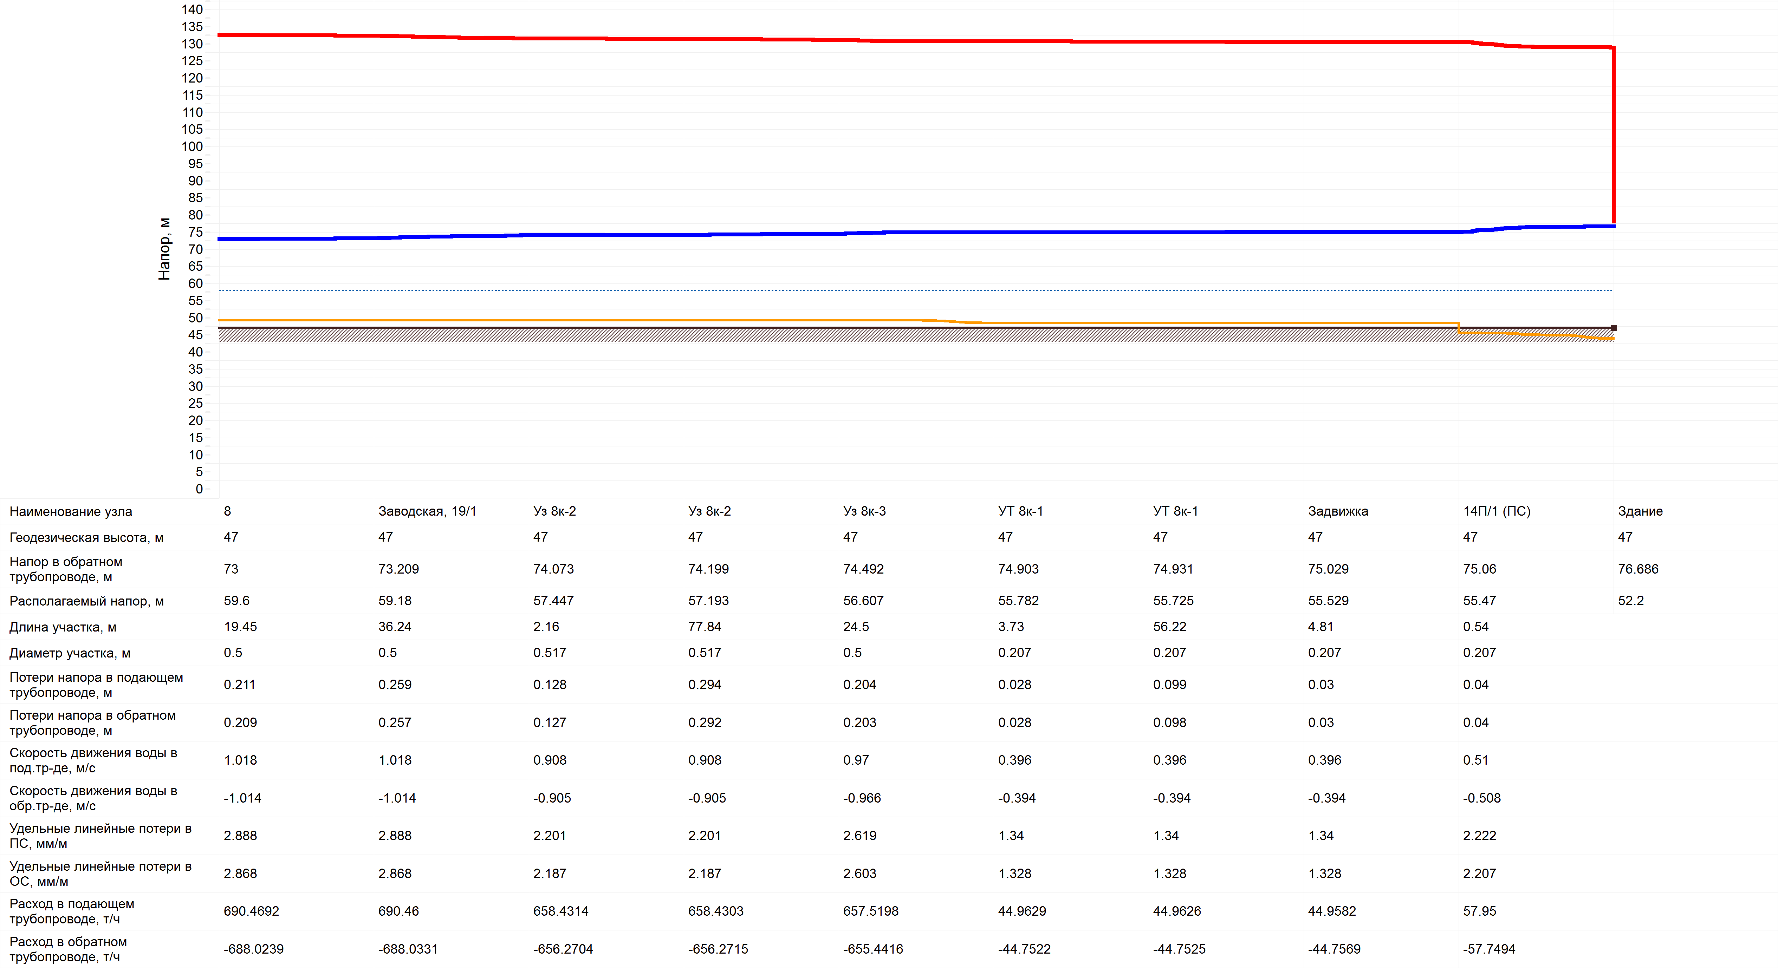
Рисунок 18 - Пьезометрический график от Котельной №8 до жилого дома по адресу Осенняя, 63

Таблица 9 - Расчетная гидравлическая таблица от Котельной №8 до жилого дома по адресу Осенняя, 63
Наименование узла | Геодезическая высота, м | Напор в обратном трубопроводе, м | Располагаемый напор, м | Длина участка, м | Диаметр участка, м | Потери напора в подающем трубопроводе, м | Потери напора в обратном трубопроводе, м | Скорость движения воды в под.тр-де, м/с | Скорость движения воды в обр.тр-де, м/с | Удельные линейные потери в ПС, мм/м | Удельные линейные потери в ОС, мм/м | Расход в подающем трубопроводе, т/ч | Расход в обратном трубопроводе, т/ч
8 | 47 | 73 | 59.6 | 19.45 | 0.5 | 0.211 | 0.209 | 1.018 | -1.014 | 2.888 | 2.868 | 690.4692 | -688.0239
Заводская, 19/1 | 47 | 73.209 | 59.18 | 36.24 | 0.5 | 0.259 | 0.257 | 1.018 | -1.014 | 2.888 | 2.868 | 690.46 | -688.0331
Уз 8к-1 | 47 | 73.467 | 58.663 | 36.8 | 0.517 | 0.224 | 0.223 | 0.952 | -0.948 | 2.42 | 2.403 | 690.443 | -688.0501
Уз 8к-2 | 47 | 73.689 | 58.217 | 3.99 | 0.517 | 0.132 | 0.131 | 0.908 | -0.905 | 2.201 | 2.187 | 658.4354 | -656.2663
Уз 8к-2 | 47 | 73.82 | 57.955 | 2.08 | 0.517 | 0.127 | 0.127 | 0.908 | -0.905 | 2.201 | 2.187 | 658.4334 | -656.2683
 | 47 | 73.946 | 57.701 | 1.93 | 0.517 | 0.127 | 0.126 | 0.908 | -0.905 | 2.201 | 2.187 | 658.4324 | -656.2694
Уз 8к-2 | 47 | 74.073 | 57.447 | 2.16 | 0.517 | 0.128 | 0.127 | 0.908 | -0.905 | 2.201 | 2.187 | 658.4314 | -656.2704
Уз 8к-2 | 47 | 74.199 | 57.193 | 77.84 | 0.517 | 0.294 | 0.292 | 0.908 | -0.905 | 2.201 | 2.187 | 658.4303 | -656.2715
Уз 8к-3 | 47 | 74.492 | 56.607 | 24.5 | 0.5 | 0.204 | 0.203 | 0.97 | -0.966 | 2.619 | 2.603 | 657.5198 | -655.4416
 | 47 | 74.695 | 56.199 | 34.92 | 0.517 | 0.199 | 0.198 | 0.906 | -0.903 | 2.195 | 2.181 | 657.5083 | -655.4531
Уз 8к-14 | 47 | 74.892 | 55.802 | 2.89 | 0.517 | 0.001 | 0.001 | 0.062 | -0.061 | 0.011 | 0.011 | 45.2884 | -44.4267
Уз 8к-14 | 47 | 74.893 | 55.801 | 156.56 | 0.517 | 0.002 | 0.002 | 0.062 | -0.061 | 0.011 | 0.011 | 45.2869 | -44.4282
Уз 8к-16 | 47 | 74.895 | 55.797 | 421.82 | 0.5 | 0.006 | 0.006 | 0.067 | -0.066 | 0.013 | 0.013 | 45.2081 | -44.507
 | 47 | 74.901 | 55.785 | 91.26 | 0.517 | 0.002 | 0.002 | 0.062 | -0.062 | 0.011 | 0.011 | 45.0094 | -44.7057
УТ 8к-1 | 47 | 74.903 | 55.782 | 3.73 | 0.207 | 0.028 | 0.028 | 0.396 | -0.394 | 1.34 | 1.328 | 44.9629 | -44.7522
УТ 8к-1 | 47 | 74.931 | 55.725 | 56.22 | 0.207 | 0.099 | 0.098 | 0.396 | -0.394 | 1.34 | 1.328 | 44.9626 | -44.7525
Задвижка | 47 | 75.029 | 55.529 | 4.81 | 0.207 | 0.03 | 0.03 | 0.396 | -0.394 | 1.34 | 1.328 | 44.9582 | -44.7569
14П/1 (ПС) | 47 | 75.06 | 55.47 | 0.54 | 0.207 | 0.04 | 0.04 | 0.51 | -0.508 | 2.222 | 2.207 | 57.95 | -57.7494
ЦТП 14П/1 (режим ПС) | 47 | 75.098 | 55.39 | 5.33 | 0.207 | 0.042 | 0.042 | -0.467 | 0.465 | 1.86 | 1.847 | -53.0044 | 52.8161
Задвижка | 47 | 75.14 | 55.305 | 148.25 | 0.2 | 0.369 | 0.366 | -0.5 | 0.499 | 2.234 | 2.22 | -52.9935 | 52.827
 | 47 | 75.506 | 54.57 | 70.89 | 0.2 | 0.124 | 0.123 | -0.398 | 0.397 | 1.417 | 1.408 | -42.1631 | 42.0295
 | 47 | 75.629 | 54.323 | 23.31 | 0.2 | 0.054 | 0.053 | -0.388 | 0.387 | 1.344 | 1.336 | -41.0629 | 40.9346
 | 47 | 75.683 | 54.216 | 16.09 | 0.15 | 0.174 | 0.173 | -0.699 | 0.697 | 6.284 | 6.246 | -41.0622 | 40.9352
 | 47 | 75.856 | 53.869 | 51.48 | 0.15 | 0.227 | 0.225 | -0.528 | 0.526 | 3.595 | 3.571 | -31.0329 | 30.9305
 | 47 | 76.081 | 53.417 | 101.84 | 0.15 | 0.203 | 0.202 | -0.373 | 0.371 | 1.794 | 1.782 | -21.8936 | 21.8182
 | 47 | 76.283 | 53.012 | 4.6 | 0.15 | 0.01 | 0.01 | -0.224 | 0.223 | 0.652 | 0.647 | -13.1651 | 13.1076
 | 47 | 76.293 | 52.991 | 169.53 | 0.15 | 0.118 | 0.117 | -0.224 | 0.223 | 0.652 | 0.648 | -13.1582 | 13.1145
 | 47 | 76.41 | 52.756 | 19.89 | 0.15 | 0.019 | 0.018 | -0.213 | 0.213 | 0.591 | 0.588 | -12.5295 | 12.4886
 | 47 | 76.429 | 52.719 | 27.87 | 0.15 | 0.021 | 0.021 | -0.202 | 0.202 | 0.534 | 0.531 | -11.8994 | 11.8617
 | 47 | 76.45 | 52.677 | 53.45 | 0.15 | 0.031 | 0.031 | -0.192 | 0.191 | 0.479 | 0.477 | -11.2713 | 11.239
 | 47 | 76.481 | 52.615 | 21.62 | 0.15 | 0.013 | 0.013 | -0.176 | 0.175 | 0.403 | 0.401 | -10.3306 | 10.3016
 | 47 | 76.494 | 52.588 | 3.63 | 0.1 | 0.011 | 0.011 | -0.223 | 0.222 | 1.089 | 1.083 | -5.6593 | 5.6438
 | 47 | 76.505 | 52.566 | 9.4 | 0.1 | 0.018 | 0.018 | -0.223 | 0.222 | 1.089 | 1.084 | -5.6591 | 5.644
 | 47 | 76.523 | 52.531 | 15.76 | 0.1 | 0.021 | 0.021 | -0.205 | 0.204 | 0.92 | 0.916 | -5.1989 | 5.1851
 | 47 | 76.543 | 52.489 | 25.79 | 0.1 | 0.023 | 0.022 | -0.178 | 0.177 | 0.695 | 0.691 | -4.5107 | 4.4988
 | 47 | 76.566 | 52.444 | 55.28 | 0.1 | 0.03 | 0.03 | -0.148 | 0.148 | 0.486 | 0.484 | -3.7661 | 3.7573
 | 47 | 76.596 | 52.384 | 55.84 | 0.1 | 0.021 | 0.021 | -0.122 | 0.122 | 0.33 | 0.328 | -3.0946 | 3.0887
 | 47 | 76.616 | 52.343 | 21.14 | 0.1 | 0.006 | 0.006 | -0.094 | 0.094 | 0.199 | 0.198 | -2.3941 | 2.39
 | 47 | 76.622 | 52.332 | 27.29 | 0.1 | 0.003 | 0.003 | -0.062 | 0.062 | 0.088 | 0.087 | -1.577 | 1.575
 | 47 | 76.625 | 52.326 | 1.25 | 0.05 | 0.016 | 0.016 | -0.27 | 0.27 | 4.015 | 4.005 | -1.577 | 1.575
Уз | 47 | 76.641 | 52.294 | 8.61 | 0.05 | 0.045 | 0.045 | -0.27 | 0.27 | 4.015 | 4.005 | -1.577 | 1.575
Здание | 47 | 76.686 | 52.2

Расчетный путь теплоносителя по направлению Котельная №8 – Рабочая 45 представлен на рисунке 19. Результаты гидравлического расчета (расчетная таблица и пьезометрический график) представлены в таблице 10 и рисунке 20.

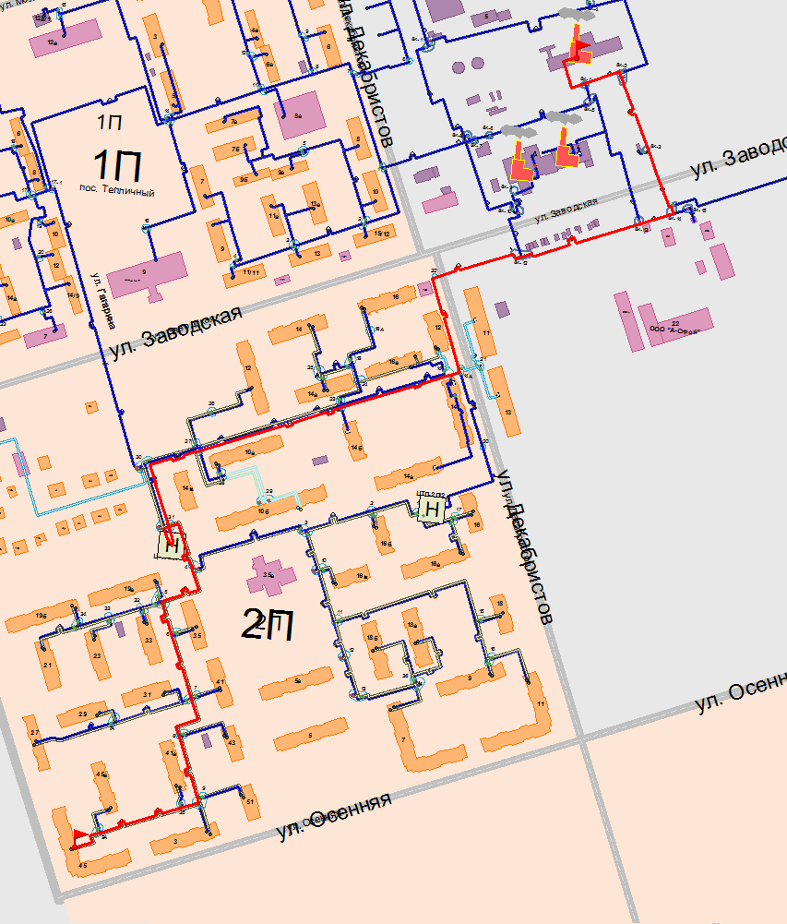
Рисунок 19 - Путь теплоносителя от Котельной №8 до жилого дома по адресу Рабочая, 45.

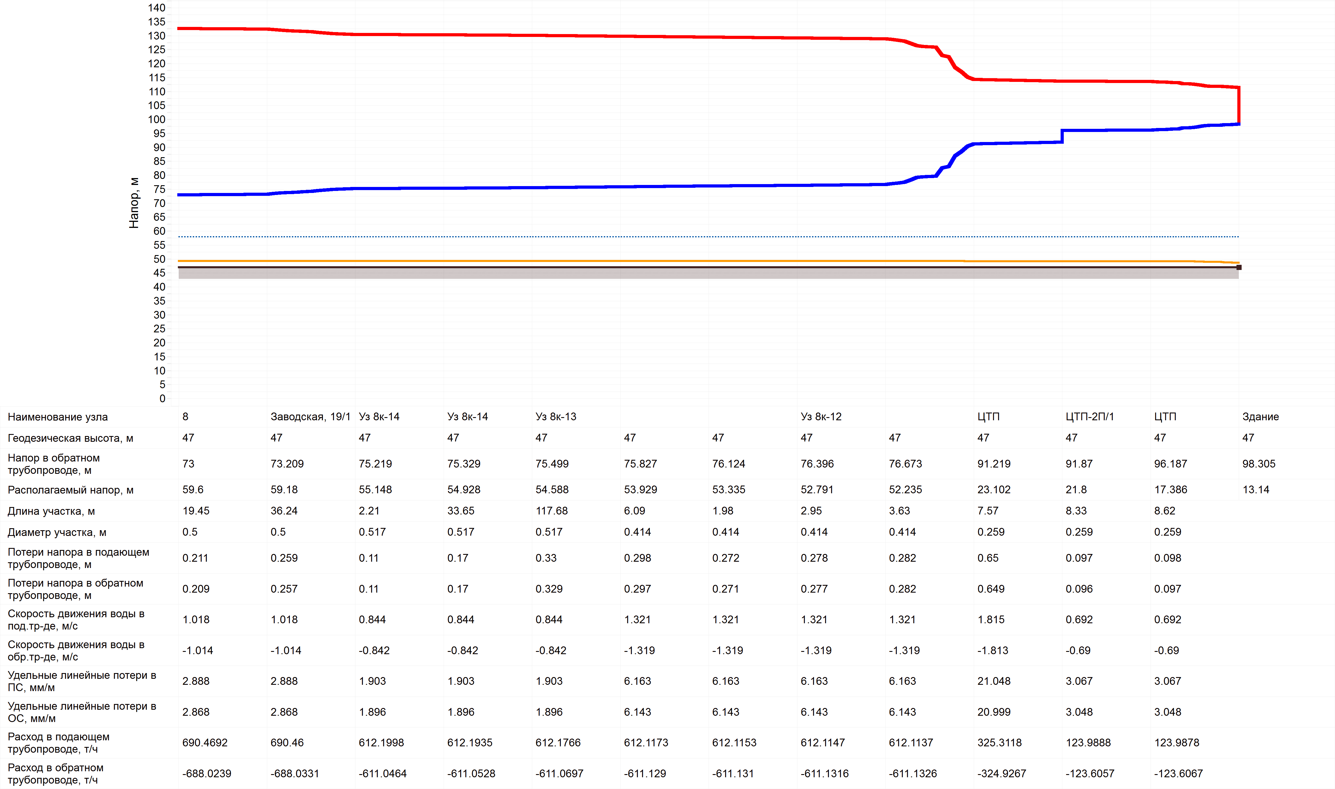
Рисунок 20 - Пьезометрический график от Котельной №8 до жилого дома по адресу Рабочая, 45.
Таблица 10 - Расчетная гидравлическая таблица от Котельной №8 до жилого дома по адресу Рабочая, 45.
Наименование узла | Геодезическая высота, м | Напор в обратном трубопроводе, м | Располагаемый напор, м | Длина участка, м | Диаметр участка, м | Потери напора в подающем трубопроводе, м | Потери напора в обратном трубопроводе, м | Скорость движения воды в под.тр-де, м/с | Скорость движения воды в обр.тр-де, м/с | Удельные линейные потери в ПС, мм/м | Удельные линейные потери в ОС, мм/м | Расход в подающем трубопроводе, т/ч | Расход в обратном трубопроводе, т/ч
8 | 47 | 73 | 59.6 | 19.45 | 0.5 | 0.211 | 0.209 | 1.018 | -1.014 | 2.888 | 2.868 | 690.4692 | -688.0239
Заводская, 19/1 | 47 | 73.209 | 59.18 | 36.24 | 0.5 | 0.259 | 0.257 | 1.018 | -1.014 | 2.888 | 2.868 | 690.46 | -688.0331
Уз 8к-1 | 47 | 73.467 | 58.663 | 36.8 | 0.517 | 0.224 | 0.223 | 0.952 | -0.948 | 2.42 | 2.403 | 690.443 | -688.0501
Уз 8к-2 | 47 | 73.689 | 58.217 | 3.99 | 0.517 | 0.132 | 0.131 | 0.908 | -0.905 | 2.201 | 2.187 | 658.4354 | -656.2663
Уз 8к-2 | 47 | 73.82 | 57.955 | 2.08 | 0.517 | 0.127 | 0.127 | 0.908 | -0.905 | 2.201 | 2.187 | 658.4334 | -656.2683
 | 47 | 73.946 | 57.701 | 1.93 | 0.517 | 0.127 | 0.126 | 0.908 | -0.905 | 2.201 | 2.187 | 658.4324 | -656.2694
Уз 8к-2 | 47 | 74.073 | 57.447 | 2.16 | 0.517 | 0.128 | 0.127 | 0.908 | -0.905 | 2.201 | 2.187 | 658.4314 | -656.2704
Уз 8к-2 | 47 | 74.199 | 57.193 | 77.84 | 0.517 | 0.294 | 0.292 | 0.908 | -0.905 | 2.201 | 2.187 | 658.4303 | -656.2715
Уз 8к-3 | 47 | 74.492 | 56.607 | 24.5 | 0.5 | 0.204 | 0.203 | 0.97 | -0.966 | 2.619 | 2.603 | 657.5198 | -655.4416
 | 47 | 74.695 | 56.199 | 34.92 | 0.517 | 0.199 | 0.198 | 0.906 | -0.903 | 2.195 | 2.181 | 657.5083 | -655.4531
Уз 8к-14 | 47 | 74.892 | 55.802 | 1.66 | 0.517 | 0.109 | 0.109 | 0.844 | -0.842 | 1.903 | 1.896 | 612.2023 | -611.044
 | 47 | 75.001 | 55.584 | 1.45 | 0.517 | 0.109 | 0.109 | 0.844 | -0.842 | 1.903 | 1.896 | 612.2015 | -611.0448
Уз 8к-14 | 47 | 75.11 | 55.367 | 1.77 | 0.517 | 0.11 | 0.109 | 0.844 | -0.842 | 1.903 | 1.896 | 612.2007 | -611.0456
Уз 8к-14 | 47 | 75.219 | 55.148 | 2.21 | 0.517 | 0.11 | 0.11 | 0.844 | -0.842 | 1.903 | 1.896 | 612.1998 | -611.0464
Уз 8к-14 | 47 | 75.329 | 54.928 | 33.65 | 0.517 | 0.17 | 0.17 | 0.844 | -0.842 | 1.903 | 1.896 | 612.1935 | -611.0528
Уз 8к-13 | 47 | 75.499 | 54.588 | 117.68 | 0.517 | 0.33 | 0.329 | 0.844 | -0.842 | 1.903 | 1.896 | 612.1766 | -611.0697
 | 47 | 75.827 | 53.929 | 6.09 | 0.414 | 0.298 | 0.297 | 1.321 | -1.319 | 6.163 | 6.143 | 612.1173 | -611.129
 | 47 | 76.124 | 53.335 | 1.98 | 0.414 | 0.272 | 0.271 | 1.321 | -1.319 | 6.163 | 6.143 | 612.1153 | -611.131
Уз 8к-12 | 47 | 76.396 | 52.791 | 2.95 | 0.414 | 0.278 | 0.277 | 1.321 | -1.319 | 6.163 | 6.143 | 612.1147 | -611.1316
 | 47 | 76.673 | 52.235 | 3.63 | 0.414 | 0.282 | 0.282 | 1.321 | -1.319 | 6.163 | 6.143 | 612.1137 | -611.1326
Уз 8к-12 | 47 | 76.955 | 51.671 | 1.83 | 0.414 | 0.271 | 0.271 | 1.321 | -1.319 | 6.163 | 6.144 | 612.0964 | -611.1498
Уз 8к-12 | 47 | 77.225 | 51.129 | 8.08 | 0.414 | 0.31 | 0.309 | 1.321 | -1.319 | 6.163 | 6.144 | 612.0958 | -611.1504
Уз 8к-12 | 47 | 77.534 | 50.51 | 88.71 | 0.414 | 0.807 | 0.804 | 1.321 | -1.319 | 6.163 | 6.144 | 612.0932 | -611.153
 | 47 | 78.338 | 48.899 | 99.9 | 0.414 | 0.876 | 0.873 | 1.321 | -1.319 | 6.162 | 6.144 | 612.0647 | -611.1816
ТК Мкр.2П-14А | 47 | 79.212 | 47.15 | 2.99 | 0.414 | 0.266 | 0.265 | 1.29 | -1.289 | 5.881 | 5.866 | 597.9161 | -597.1414
ТК Мкр.2П-14А | 47 | 79.477 | 46.619 | 8.49 | 0.414 | 0.096 | 0.096 | 0.733 | -0.732 | 1.901 | 1.895 | 339.6506 | -339.1102
ТК Мкр.2П-14 | 47 | 79.573 | 46.427 | 2.01 | 0.414 | 0.084 | 0.084 | 0.733 | -0.732 | 1.901 | 1.895 | 339.6479 | -339.1129
ТК Мкр.2П-14 | 47 | 79.656 | 46.26 | 113.02 | 0.259 | 2.947 | 2.938 | 1.839 | -1.836 | 21.615 | 21.55 | 329.6626 | -329.1663
ТК Мкр.2П-23 | 47 | 82.595 | 40.374 | 2.57 | 0.259 | 0.545 | 0.544 | 1.815 | -1.812 | 21.053 | 20.994 | 325.3484 | -324.8901
ТК Мкр.2П-23 | 47 | 83.138 | 39.285 | 155.39 | 0.259 | 3.763 | 3.752 | 1.815 | -1.812 | 21.053 | 20.994 | 325.3481 | -324.8904
ТК Мкр.2П-27 | 47 | 86.89 | 31.771 | 50.85 | 0.259 | 1.561 | 1.557 | 1.815 | -1.813 | 21.051 | 20.997 | 325.3288 | -324.9098
ТК Мкр.2П-30 | 47 | 88.448 | 28.652 | 70.05 | 0.259 | 1.966 | 1.961 | 1.815 | -1.813 | 21.05 | 20.997 | 325.3224 | -324.9161
 | 47 | 90.408 | 24.726 | 15.29 | 0.259 | 0.813 | 0.811 | 1.815 | -1.813 | 21.049 | 20.998 | 325.3137 | -324.9248
ЦТП | 47 | 91.219 | 23.102 | 7.57 | 0.259 | 0.65 | 0.649 | 1.815 | -1.813 | 21.048 | 20.999 | 325.3118 | -324.9267
ЦТП-2П/1 | 47 | 91.87 | 21.8 | 8.33 | 0.259 | 0.097 | 0.096 | 0.692 | -0.69 | 3.067 | 3.048 | 123.9888 | -123.6057
ЦТП | 47 | 96.187 | 17.386 | 8.62 | 0.259 | 0.098 | 0.097 | 0.692 | -0.69 | 3.067 | 3.048 | 123.9878 | -123.6067
ТК Мкр.2П-31 | 47 | 96.285 | 17.192 | 1.9 | 0.259 | 0.077 | 0.077 | -0.692 | 0.69 | 3.067 | 3.048 | -123.9865 | 123.608
ТК Мкр.2П-31 | 47 | 96.361 | 17.038 | 6.21 | 0.259 | 0.04 | 0.04 | 0.459 | -0.458 | 1.356 | 1.349 | 82.3402 | -82.1239
ТК Мкр.2П-31 | 47 | 96.401 | 16.958 | 58.6 | 0.259 | 0.111 | 0.11 | 0.459 | -0.458 | 1.356 | 1.349 | 82.3394 | -82.1247
ТК Мкр.2П-4 | 47 | 96.511 | 16.737 | 2.05 | 0.259 | 0.034 | 0.034 | 0.459 | -0.458 | 1.355 | 1.349 | 82.3321 | -82.132
ТК Мкр.2П-4 | 47 | 96.545 | 16.669 | 4.43 | 0.259 | 0.037 | 0.037 | 0.459 | -0.458 | 1.355 | 1.349 | 82.3319 | -82.1322
 | 47 | 96.583 | 16.594 | 67.04 | 0.207 | 0.378 | 0.377 | 0.725 | -0.723 | 4.476 | 4.455 | 82.3313 | -82.1328
ТК Мкр.2П-5 | 47 | 96.959 | 15.839 | 5.87 | 0.207 | 0.046 | 0.046 | 0.481 | -0.48 | 1.979 | 1.969 | 54.6828 | -54.5459
ТК Мкр.2П-5 | 47 | 97.005 | 15.747 | 38 | 0.207 | 0.11 | 0.109 | 0.481 | -0.48 | 1.979 | 1.969 | 54.6823 | -54.5463
ТК Мкр.2П-6 | 47 | 97.114 | 15.528 | 70.66 | 0.207 | 0.164 | 0.163 | 0.467 | -0.466 | 1.862 | 1.853 | 53.0392 | -52.9121
ТК Мкр.2П-7 | 47 | 97.278 | 15.201 | 54.64 | 0.15 | 0.263 | 0.262 | 0.556 | -0.554 | 3.976 | 3.958 | 32.6443 | -32.5671
ТК Мкр.2П-8 | 47 | 97.54 | 14.675 | 70.83 | 0.15 | 0.289 | 0.288 | 0.521 | -0.52 | 3.505 | 3.489 | 30.6416 | -30.573
ТК Мкр.2П-9 | 47 | 97.827 | 14.099 | 3 | 0.15 | 0.045 | 0.044 | 0.487 | -0.486 | 3.063 | 3.05 | 28.6383 | -28.5796
ТК Мкр.2П-9 | 47 | 97.871 | 14.01 | 4.35 | 0.15 | 0.03 | 0.029 | 0.379 | -0.378 | 1.857 | 1.849 | 22.2779 | -22.2302
ТК Мкр.2П-9 | 47 | 97.901 | 13.951 | 11.84 | 0.15 | 0.043 | 0.043 | 0.379 | -0.378 | 1.857 | 1.849 | 22.2777 | -22.2304
ТК Мкр.2П-35 | 47 | 97.944 | 13.864 | 99.68 | 0.15 | 0.114 | 0.114 | 0.282 | -0.281 | 1.029 | 1.024 | 16.5571 | -16.5203
ТК Мкр.2П-9А | 47 | 98.058 | 13.636 | 4.74 | 0.15 | 0.007 | 0.007 | 0.184 | -0.184 | 0.444 | 0.442 | 10.8407 | -10.8218
ТК Мкр.2П-9А | 47 | 98.065 | 13.622 | 26.77 | 0.1 | 0.133 | 0.133 | 0.427 | -0.426 | 3.969 | 3.956 | 10.8405 | -10.822
Задвижка | 47 | 98.198 | 13.355 | 3.8 | 0.082 | 0.107 | 0.107 | 0.646 | -0.645 | 11.775 | 11.737 | 10.84 | -10.8225
Здание | 47 | 98.305 | 13.14

Гидравлический расчет до удаленных потребителей Котельной №8Б
Для проведения гидравлического расчета использовались следующие исходные данные:
- давление в подающем трубопроводе на котельной 5,4 кгс/см²;
- давление в обратном трубопроводе на котельной 2,0 кгс/см²;
- суммарный расход теплоносителя на котельной в подающем трубопроводе составляет 516,778 т/ч. Расход теплоносителя принят в соответствии с результатами обработки статистических данных о расходах теплоносителя по показаниям прибора учета отпуска тепловой энергии.
Расчетный путь теплоносителя по направлению Котельная №8Б – Новая 12 представлен на 21. Результаты гидравлического расчета (расчетная таблица и пьезометрический график) представлены в таблице 11 и рисунке 22.
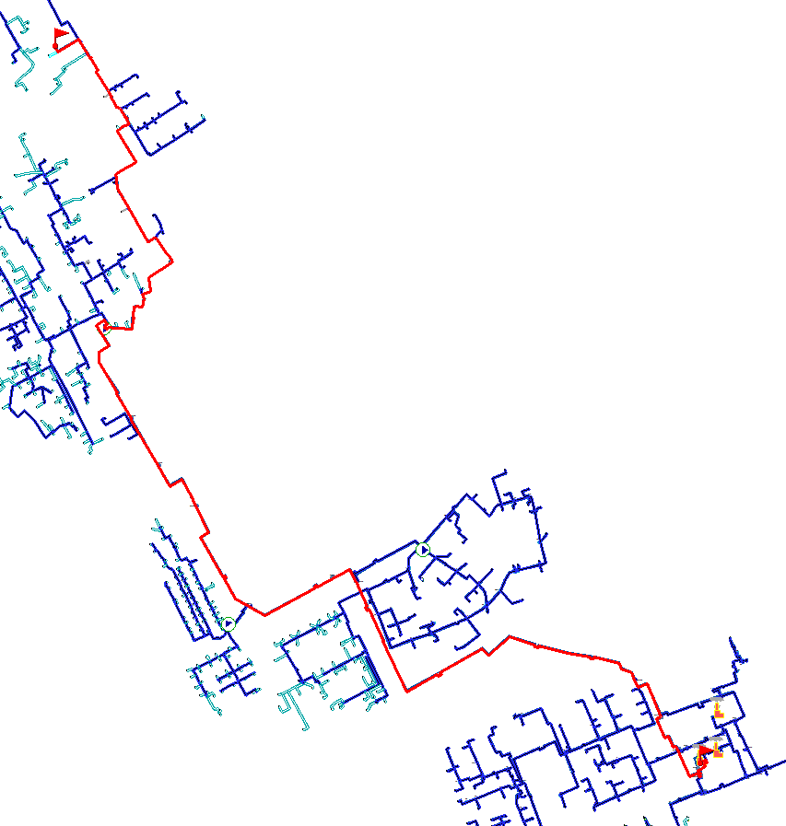
Рисунок 21 - Путь теплоносителя от Котельной №8Б до Новая, 12.

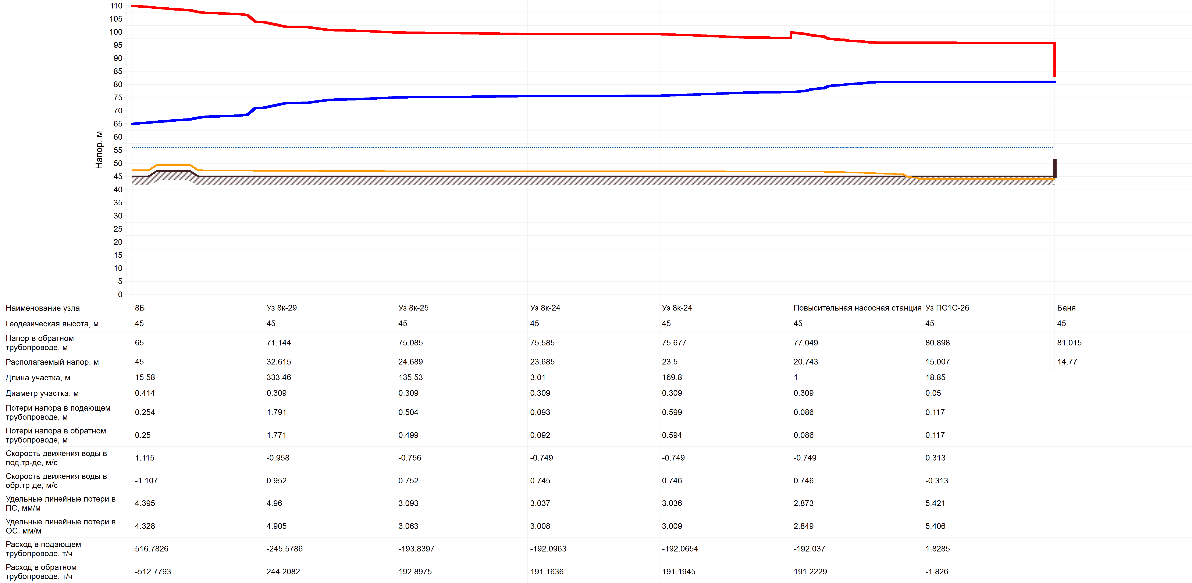
Рисунок 22 - Пьезометрический график от Котельной №8Б до Новая, 12

Таблица 11 - Расчетная гидравлическая таблица от Котельной №8Б до Новая, 12
Наименование узла | Геодезическая высота, м | Напор в обратном трубопроводе, м | Располагаемый напор, м | Длина участка, м | Диаметр участка, м | Потери напора в подающем трубопроводе, м | Потери напора в обратном трубопроводе, м | Скорость движения воды в под.тр-де, м/с | Скорость движения воды в обр.тр-де, м/с | Удельные линейные потери в ПС, мм/м | Удельные линейные потери в ОС, мм/м | Расход в подающем трубопроводе, т/ч | Расход в обратном трубопроводе, т/ч
8Б | 45 | 65 | 45 | 15.58 | 0.414 | 0.254 | 0.25 | 1.115 | -1.107 | 4.395 | 4.328 | 516.7826 | -512.7793
Заводская, 19 | 45 | 65.25 | 44.496 | 2.44 | 0.414 | 0.196 | 0.193 | 1.115 | -1.107 | 4.395 | 4.328 | 516.7776 | -512.7843
Заводская, 19 | 45 | 65.443 | 44.107 | 41.03 | 0.414 | 0.366 | 0.36 | 1.115 | -1.107 | 4.395 | 4.328 | 516.7768 | -512.7851
Задвижка | 47 | 65.803 | 43.381 | 2.36 | 0.414 | 0.196 | 0.193 | 1.115 | -1.107 | 4.395 | 4.328 | 516.7636 | -512.7983
 | 47 | 65.996 | 42.992 | 23.65 | 0.414 | 0.289 | 0.285 | 1.115 | -1.107 | 4.395 | 4.328 | 516.7629 | -512.7991
Уз 8к-10 | 47 | 66.281 | 42.418 | 6.72 | 0.414 | 0.215 | 0.212 | 1.115 | -1.107 | 4.395 | 4.328 | 516.7553 | -512.8067
Уз 8к-10 | 47 | 66.493 | 41.992 | 3.17 | 0.414 | 0.199 | 0.196 | 1.115 | -1.107 | 4.395 | 4.328 | 516.7531 | -512.8089
 | 47 | 66.689 | 41.596 | 101.47 | 0.414 | 0.657 | 0.647 | 1.115 | -1.107 | 4.644 | 4.574 | 516.7521 | -512.8099
Уз 8к-8 | 45 | 67.336 | 40.293 | 119.29 | 0.414 | 0.388 | 0.382 | 0.808 | -0.801 | 2.441 | 2.4 | 374.4312 | -371.3098
Уз 8к-11 | 45 | 67.718 | 39.522 | 2.85 | 0.414 | 0.104 | 0.103 | -0.808 | 0.801 | 2.44 | 2.401 | -374.3919 | 371.3491
Уз 8к-11 | 45 | 67.82 | 39.315 | 2.27 | 0.414 | 0.103 | 0.101 | -0.808 | 0.801 | 2.44 | 2.401 | -374.3911 | 371.3498
Уз 8к-11 | 45 | 67.921 | 39.111 | 1.01 | 0.414 | 0.1 | 0.098 | -0.808 | 0.801 | 2.44 | 2.401 | -374.3908 | 371.3501
Уз 8к-11 | 45 | 68.019 | 38.913 | 4 | 0.414 | 0.107 | 0.105 | -0.808 | 0.801 | 2.44 | 2.401 | -374.3884 | 371.3525
Уз 8к-11 | 45 | 68.125 | 38.701 | 133.82 | 0.414 | 0.424 | 0.417 | 0.808 | -0.801 | 2.44 | 2.401 | 374.3884 | -371.3525
Уз 8к-30 | 45 | 68.542 | 37.86 | 1025.74 | 0.414 | 2.6 | 2.559 | 0.808 | -0.801 | 2.44 | 2.401 | 374.3454 | -371.3956
Уз 8к-29 | 45 | 71.101 | 32.702 | 1.65 | 0.414 | 0.044 | 0.043 | -0.53 | 0.527 | 0.997 | 0.985 | -245.6379 | 244.1488
Уз 8к-29 | 45 | 71.144 | 32.615 | 333.46 | 0.309 | 1.791 | 1.771 | -0.958 | 0.952 | 4.96 | 4.905 | -245.5786 | 244.2082
Уз 8к-27 | 45 | 72.914 | 29.054 | 8.47 | 0.309 | 0.179 | 0.177 | -0.958 | 0.952 | 4.96 | 4.905 | -245.5764 | 244.2103
Уз 8к-27 | 45 | 73.091 | 28.698 | 326.95 | 0.309 | 1.097 | 1.085 | -0.756 | 0.752 | 3.094 | 3.061 | -193.8943 | 192.8429
Уз 8к-26 | 45 | 74.176 | 26.516 | 28.86 | 0.3 | 0.201 | 0.198 | -0.803 | 0.798 | 3.62 | 3.582 | -193.8888 | 192.8484
 | 45 | 74.375 | 26.117 | 50.83 | 0.3 | 0.28 | 0.277 | -0.803 | 0.798 | 3.62 | 3.582 | -193.8803 | 192.8569
 | 45 | 74.652 | 25.56 | 94.47 | 0.3 | 0.438 | 0.434 | -0.803 | 0.799 | 3.619 | 3.583 | -193.8645 | 192.8727
Уз 8к-25 | 45 | 75.085 | 24.689 | 135.53 | 0.309 | 0.504 | 0.499 | -0.756 | 0.752 | 3.093 | 3.063 | -193.8397 | 192.8975
Уз 8к-24 | 45 | 75.585 | 23.685 | 3.01 | 0.309 | 0.093 | 0.092 | -0.749 | 0.745 | 3.037 | 3.008 | -192.0963 | 191.1636
Уз 8к-24 | 45 | 75.677 | 23.5 | 169.8 | 0.309 | 0.599 | 0.594 | -0.749 | 0.746 | 3.036 | 3.009 | -192.0654 | 191.1945
 | 45 | 76.27 | 22.307 | 161.55 | 0.3 | 0.668 | 0.662 | -0.795 | 0.792 | 3.552 | 3.522 | -192.0383 | 191.2216
 | 45 | 76.933 | 20.977 | 6.54 | 0.3 | 0.117 | 0.116 | -0.795 | 0.792 | 3.552 | 3.522 | -192.0372 | 191.2227
Повысительная насосная станция | 45 | 77.049 | 20.743 | 1 | 0.309 | 0.086 | 0.086 | -0.749 | 0.746 | 2.873 | 2.849 | -192.037 | 191.2229
 | 45 | 77.135 | 22.571 | 9.12 | 0.15 | 0.104 | 0.103 | -0.617 | 0.614 | 5.182 | 5.127 | -36.2604 | 36.0663
 | 45 | 77.238 | 22.364 | 25.51 | 0.15 | 0.189 | 0.187 | -0.617 | 0.614 | 5.182 | 5.127 | -36.2594 | 36.0674
Уз ПС1С-1 | 45 | 77.425 | 21.988 | 2.88 | 0.15 | 0.072 | 0.071 | -0.617 | 0.614 | 5.182 | 5.127 | -36.2593 | 36.0675
Уз ПС1С-1 | 45 | 77.496 | 21.845 | 37.31 | 0.15 | 0.241 | 0.239 | -0.606 | 0.603 | 5 | 4.948 | -35.618 | 35.4308
Уз ПС1С-1-1 | 45 | 77.735 | 21.365 | 63.89 | 0.15 | 0.36 | 0.356 | -0.594 | 0.591 | 4.808 | 4.759 | -34.9258 | 34.7461
 | 45 | 78.091 | 20.649 | 8.83 | 0.15 | 0.095 | 0.094 | -0.594 | 0.591 | 4.808 | 4.759 | -34.9255 | 34.7464
 | 45 | 78.185 | 20.46 | 32.45 | 0.15 | 0.209 | 0.207 | -0.594 | 0.591 | 4.808 | 4.76 | -34.9241 | 34.7477
Уз ПС1С-1-2 | 45 | 78.391 | 20.045 | 11.73 | 0.15 | 0.107 | 0.106 | -0.59 | 0.587 | 4.738 | 4.691 | -34.6684 | 34.4936
Уз ПС1С-2 | 45 | 78.498 | 19.831 | 2.51 | 0.15 | 0.062 | 0.061 | -0.582 | 0.579 | 4.604 | 4.558 | -34.1743 | 34.0011
Уз ПС1С-2 | 45 | 78.559 | 19.707 | 129.9 | 0.15 | 0.648 | 0.642 | -0.581 | 0.579 | 4.603 | 4.559 | -34.169 | 34.0064
Уз ПС1С-3 | 45 | 79.201 | 18.417 | 62.56 | 0.15 | 0.331 | 0.328 | -0.575 | 0.572 | 4.499 | 4.457 | -33.7784 | 33.6218
Уз ПС1С-4 | 45 | 79.529 | 17.759 | 0.95 | 0.15 | 0.053 | 0.053 | -0.575 | 0.572 | 4.26 | 4.221 | -33.7784 | 33.6218
Уз ПС1С-4 | 45 | 79.582 | 17.652 | 10.7 | 0.15 | 0.097 | 0.096 | -0.575 | 0.572 | 4.498 | 4.457 | -33.7779 | 33.6223
Уз ПС1С-5 | 45 | 79.678 | 17.459 | 3.24 | 0.15 | 0.039 | 0.039 | -0.449 | 0.447 | 2.751 | 2.722 | -26.3915 | 26.2552
Уз ПС1С-5 | 45 | 79.717 | 17.381 | 14.21 | 0.15 | 0.069 | 0.068 | -0.449 | 0.447 | 2.75 | 2.722 | -26.391 | 26.2557
Уз ПС1С-7 | 45 | 79.785 | 17.243 | 103.44 | 0.15 | 0.314 | 0.311 | -0.449 | 0.447 | 2.75 | 2.723 | -26.3867 | 26.26
Уз ПС1С-8 | 45 | 80.097 | 16.617 | 32.06 | 0.15 | 0.118 | 0.117 | -0.449 | 0.447 | 2.749 | 2.724 | -26.3854 | 26.2613
Уз ПС1С-9 | 45 | 80.214 | 16.382 | 6.93 | 0.15 | 0.049 | 0.049 | -0.449 | 0.447 | 2.749 | 2.724 | -26.3851 | 26.2616
Уз | 45 | 80.263 | 16.284 | 7.88 | 0.15 | 0.052 | 0.051 | -0.449 | 0.447 | 2.749 | 2.724 | -26.3848 | 26.2619
Уз ПС1С-10 | 45 | 80.314 | 16.181 | 28.97 | 0.15 | 0.106 | 0.105 | -0.442 | 0.44 | 2.667 | 2.642 | -25.9848 | 25.8651
Уз ПС1С-11 | 45 | 80.419 | 15.97 | 9.98 | 0.15 | 0.038 | 0.038 | -0.367 | 0.365 | 1.843 | 1.824 | -21.5821 | 21.4734
Уз ПС1С-11-1 | 45 | 80.457 | 15.893 | 89.75 | 0.15 | 0.174 | 0.173 | -0.356 | 0.354 | 1.731 | 1.715 | -20.917 | 20.8174
Уз ПС1С-13 | 45 | 80.63 | 15.546 | 75.66 | 0.15 | 0.15 | 0.149 | -0.356 | 0.354 | 1.731 | 1.715 | -20.9139 | 20.8205
Уз ПС1С-13-1 | 45 | 80.779 | 15.248 | 17.69 | 0.15 | 0.044 | 0.043 | -0.335 | 0.333 | 1.533 | 1.519 | -19.6762 | 19.587
Уз ПС1С-14-1 | 45 | 80.822 | 15.16 | 12.08 | 0.207 | 0.008 | 0.008 | -0.173 | 0.172 | 0.274 | 0.272 | -19.6752 | 19.5879
Уз ПС1С-14 | 45 | 80.83 | 15.145 | 2.58 | 0.207 | 0.001 | 0.001 | -0.08 | 0.08 | 0.06 | 0.059 | -9.1088 | 9.0599
Уз ПС1С-14 | 45 | 80.831 | 15.143 | 46.85 | 0.207 | 0.004 | 0.004 | -0.08 | 0.08 | 0.06 | 0.059 | -9.1051 | 9.0636
Уз ПС1С-15 | 45 | 80.835 | 15.135 | 2.51 | 0.15 | 0.002 | 0.002 | -0.111 | 0.11 | 0.171 | 0.169 | -6.5059 | 6.4711
Уз ПС1С-15 | 45 | 80.837 | 15.131 | 6.96 | 0.15 | 0.003 | 0.003 | -0.111 | 0.11 | 0.171 | 0.17 | -6.5056 | 6.4713
 | 45 | 80.84 | 15.125 | 10.98 | 0.15 | 0.004 | 0.004 | -0.111 | 0.11 | 0.171 | 0.17 | -6.5051 | 6.4718
 | 45 | 80.843 | 15.117 | 30.02 | 0.15 | 0.007 | 0.007 | -0.111 | 0.11 | 0.171 | 0.17 | -6.5039 | 6.473
Уз | 45 | 80.85 | 15.103 | 9.7 | 0.15 | 0.003 | 0.003 | -0.111 | 0.11 | 0.171 | 0.17 | -6.5035 | 6.4734
Уз ПС1С-19 | 45 | 80.854 | 15.097 | 2.25 | 0.15 | 0.001 | 0.001 | -0.065 | 0.064 | 0.06 | 0.059 | -3.8015 | 3.7797
Уз ПС1С-19 | 45 | 80.855 | 15.095 | 118.59 | 0.15 | 0.008 | 0.008 | -0.065 | 0.064 | 0.06 | 0.06 | -3.7967 | 3.7846
Уз ПС1С-23 | 45 | 80.862 | 15.08 | 32 | 0.15 | 0.001 | 0.001 | -0.031 | 0.031 | 0.015 | 0.015 | -1.83 | 1.8245
Уз | 45 | 80.863 | 15.078 | 10.16 | 0.15 | 0 | 0 | -0.031 | 0.031 | 0.015 | 0.015 | -1.8296 | 1.8249
Уз ПС1С-24 | 45 | 80.863 | 15.078 | 2.69 | 0.1 | 0.001 | 0.001 | -0.072 | 0.072 | 0.125 | 0.125 | -1.8295 | 1.8249
Уз ПС1С-24 | 45 | 80.864 | 15.076 | 59.22 | 0.1 | 0.008 | 0.008 | -0.072 | 0.072 | 0.125 | 0.125 | -1.8285 | 1.826
Уз ПС1С-26 | 45 | 80.872 | 15.059 | 2.11 | 0.05 | 0.026 | 0.026 | 0.313 | -0.313 | 5.421 | 5.406 | 1.8285 | -1.826
Уз ПС1С-26 | 45 | 80.898 | 15.007 | 18.85 | 0.05 | 0.117 | 0.117 | 0.313 | -0.313 | 5.421 | 5.406 | 1.8285 | -1.826
Баня | 45 | 81.015 | 14.77

Задачи, решаемые на базе электронной модели системы теплоснабжения
Основными целями при создании электронной модели систем теплоснабжения города Нижневартовска были:
- повышение эффективности информационного обеспечения процессов принятия решений в области текущего функционирования и перспективного развития системы теплоснабжения города;
- проведение единой политики в организации текущей деятельности предприятий и в перспективном развитии всей системы теплоснабжения города;
- обеспечение устойчивого градостроительного развития города;
- разработка мер для повышения надежности системы теплоснабжения города;
- минимизация вероятности возникновения аварийных ситуаций в системе теплоснабжения;
- создание единой информационной платформы для обеспечения мониторинга развития;
- обеспечение выполнения требований к схемам теплоснабжения муниципальных образований, установленных Постановлением Правительства РФ № 154 от 22.02.2012 г.
В части решения конкретных задач необходимо выделить следующие:
- мониторинг развития схемы теплоснабжения г. Нижневартовска на базе модельных баз по каждому из сценариев развития;
- моделирование и анализ вариантов развития системы теплоснабжения (подключение новых потребителей к существующим системам теплоснабжения, строительство новых источников энергоснабжение и моделирование зон их действия и пр.);
- формирование программ мероприятий для реализации разработанных вариантов развития (программ нового строительства и реконструкции теплосетевого хозяйства) или анализ программ, представленных теплоснабжающими организациями;
- анализ спорных вопросов по снятию «обременений» при выдаче ТУ на подключение теплоснабжающими организациями (например, анализ целесообразности перекладки или нового строительства тепловых сетей).

В дальнейшем возможно на единой платформе организовать АРМы основных служб, таких как: ПТО, службы режимов, службы наладки, службы перспективного развития, диспетчерских служб, служб эксплуатации и ремонта тепловых сетей и т.д.
В качестве примера, ниже приведены возможные варианты использования данного программного обеспечения подразделениями одного из теплоснабжающих предприятий, куда было проведено аналогичное внедрение. Однако, необходимо учитывать, что функции и решаемые задачи в тех или иных подразделениях в каждом конкретном предприятии могут отличаться.
ПТО
- графическое представление схемы тепловой сети с привязкой к единой городской топооснове;
- паспортизация тепловой сети и оборудования, создание и отображение схем узлов и участков;
- расчет нормативных потерь тепла через изоляцию согласно действующим нормативным документам;
- формирование обобщенной справочной информации по заданным критериям, специальных отчетов о параметрах и режимах тепловой сети;
- анализ объектов с заданными свойствами (ремонт, чужой баланс, камеры с заданным оборудованием и т.п.).
Служба режимов и наладки
- разработка гидравлических режимов тепловых сетей
- формирование отчетов по наладочным расчетам потребителей (расчет диаметров сужающих устройств);
- наладочный расчет при подключении новых потребителей (расчет диаметров сужающих устройств);
- моделирование переключений запорной арматуры при формировании графика ремонтов;
Отдел эксплуатации и ремонта
- ведение архива дефектов и повреждений
- формирование отчетов, табличных и графических справок и выборок по различным критериям;
- формирование отчетов по гидравлическим расчетам тепловой сети, моделирование переключений запорной арматуры при формировании графика ремонтов.
Отдел перспективного развития и системной надежности
- определение существующих и перспективных балансов производства и потребления тепловой энергии по источникам;
- определение оптимальных вариантов перспективного развития системы теплоснабжения по критериям надежности, качества и экономичности;
- определение надежности существующей и перспективной схемы тепловых сетей;
- разработка оптимальных вариантов обеспечения тепловой энергией потребителей при аварийных ситуациях по критериям надежности, качества и экономичности;
- определение необходимости и возможности строительства новых источников тепловой энергии;
- моделирование всех видов переключений, осуществляемых в тепловых сетях (изменение состояния запорно-регулирующей арматуры, включение/отключение/ регулирование групп насосных агрегатов, изменения установок регуляторов), в т.ч. переключения тепловых нагрузок между источниками тепловой энергии;
- мониторинг реализации программы развития теплоснабжения.
Отдел подготовки и реализации ТУ
- создание и ведение слоя перспективной застройки;
- формирование и ведение базы данных по выдаче ТУ и УП;
- определение точки подключения потребителя;
- оценка возможности выдачи ТУ (формирование отчета о наличии свободной мощности на ближайших источниках и пропускной способности тепловых сетей);
- формирование технических условий на подключение новых потребителей.

Рекомендации по организации внедрения и сопровождения электронной модели
Необходимыми условиями для реализации, внедрения и дальнейшей эксплуатации ЭМ в организации (держателе ЭМ) являются:
- назначение администратора внедряемой системы;
- организация сервера для установки ЭМ;
- определение основных пользователей ЭМ;
- организация сети передачи данных между пользователями системы и сервером;
- организация мониторинга и актуализации ЭМ.

Организация механизмов информационного взаимодействия
Учитывая то, что система теплоснабжения - динамично развивающийся механизм, организация мониторинга и актуализации ЭМ являются необходимыми условиями для поддержания данных ЭМ в актуальном состоянии.
Для организации мониторинга единой общегородской модели системы теплоснабжения необходима организация периодического поступления необходимой для мониторинга информации от предприятий, являющихся основными поставщиками данных, содержащихся в ЭМ:
- данные по перспективному развитию города,
- данные по запрашиваемым техническим условиям на присоединение к системам теплоснабжения,
- данные по планируемым к строительству или введенным в эксплуатацию объектам теплоснабжения,
- данные адресного плана города,
- данные по изменениям сеток районирования города и т. д.
Базы данных ЭМ должны актуализироваться только строго первичной информацией, с максимально возможным технологическим обеспечением однократного ее ввода в систему.
Необходимо организовать системы информационного обмена с соответствующими организациями и департаментами города, теплоснабжающими предприятиями города – владельцами вышеперечисленной информации, разработать механизмы информационного взаимодействия с теми системами, в которых данная информация ведется и актуализируется, разработать регламент обновления данных и утвердить его соответствующими службами на уровне города.

Требования к квалификации персонала
В функционировании системы должны участвовать следующие группы персонала:
- Эксплуатационный персонал системы - администратор системы, специалист обеспечивающий функционирование технических и программных средств, обслуживание и обеспечение рабочих мест пользователей, в обязанности которого также должно входить выполнение специальных технологических функций, таких как: ведение списков пользователей, регулирование прав доступа пользователей к ЭМ и операциям над ней, а также контроль за целостностью и сохранностью информации в базах данных. Эксплуатационный персонал должен быть ознакомлен с Руководством для администратора системы, обладать навыками работы с необходимыми для обеспечения работы ЭМ программно-аппаратными средствами.
- Пользователи - сотрудники, непосредственно участвующие в работе с ЭМ и осуществляющие ее обработку на автоматизированных рабочих местах с помощью средств системы. Пользователи ЭМ должны обладать базовыми навыками работы с приложениями в операционной среде Microsoft Windows, а также иметь профильные навыки в зависимости от решаемых с помощью ЭМ задач. Пользователи должны пройти обучение правилам работы с ЭМ в соответствии со своими функциональными обязанностями и руководством пользователя.

Рекомендации по выбору основных пользователей системы
В качестве рекомендации по выбору основных пользователей системы, предлагается в структуре администрации города определить основных пользователей электронной модели (максимум двух на этапе внедрения). Как правило, это сотрудники специализированных подразделений департамента (управления) ЖКХ или энергетики, координирующие планирование развития инженерной инфраструктуры города. Однако, ввиду того, что данные по объектам систем теплоснабжения постоянно меняются, также необходимо организовать процесс актуализации данных в модели. В связи с этим целесообразно на базе разработанной электронной модели организовать мониторинг развития схем теплоснабжения в эксплуатирующих теплосетевых компаниях.
В связи с тем, что электронная модель разработана на базе действующей электронной модели (АО «Городские электрические сети»), оптимальной представляется следующая структура организации эксплуатации электронной модели системы теплоснабжения:
- администратором электронной модели является АО «Городские электрические сети», на сервере которого установлена электронная модель;
- с целью обеспечения мониторинга электронной модели для уполномоченного представителя Администрации города организуется удаленный доступ к электронной модели;
- АО «Городские электрические сети» осуществляет актуализацию и корректировку электронной модели системы теплоснабжения в части зон действия теплоисточников, относящихся к зоне деятельности ЕТО организации;
- актуализация электронной модели в части зон деятельности прочих ЕТО осуществляется по согласованию: либо АО «Городские электрические сети», либо представителями самих ЕТО путем организации удаленного доступа с ограниченными правами.

Требования к применяемым техническим средствам
Комплекс программных средств разрабатывался для ЭВМ на базе архитектуры INTEL-совместимых процессоров, для работы в операционной среде Microsoft Windows. Подробные требования к конфигурации применяемых аппаратных средств приведены в руководстве системного администратора.

Рекомендации по организации процесса актуализации данных электронной модели
Параллельно процессу внедрения электронной модели в подразделения администрации города целесообразно организовать процесс актуализации данных в теплосетевых компаниях. В противном случае, в течение года данные «устареют», и принимать на их основе стратегические решения по развитию систем теплоснабжения станет невозможным.
При внедрении электронной модели в теплоснабжающей организации необходимо:
выполнить анализ функций основных подразделений теплоснабжающих предприятий (ПТО, служб режимов и наладки, диспетчерских служб и т.д.) на предмет целесообразности внедрения электронной модели;
определить основной состав пользователей системы, а также пользователей для актуализации электронной модели, в должностные обязанности которых будет входить только работа по обновлению данных;
определить администратора данной системы во внедряемых предприятиях
определить права доступа каждому из сотрудников, допущенных для работы с электронной модели;
организовать обучение персонала;
разработать и утвердить регламент по внедрению и обновлению баз данных электронной модели.
На первом этапе работы с электронной моделью технические службы теплоснабжающей организации должны провести процесс выверки данных по нагрузкам потребителей, параметрам источников, ЦТП, ИТП, параметрам тепловых сетей. Данный этап является обязательным ввиду большого процента разночтений в предоставленных данных. Этап выверки может носить как специально организованный процесс, так и выверяться в процессе эксплуатации системы.
В процессе организации выверки необходимо:
определить ряд специалистов с правами доступа на изменение паспортных данных, закрепить за каждым специалистом объекты или отдельные параметры объектов выверки,
разработать специальные опросные листы для обходчиков или мастеров участков с параметрами тепловых сетей, которые необходимо выверить в первую очередь (как правило, это длина, диаметр, тип изоляции) с приложением распечатанных из программы схем участков,
разработать регламент работы по обновлению;
организовать еженедельный контроль за выполнением регламента.

